**DEMO2024**

[**Снимки ОС**](https://drive.google.com/file/d/19Ox3j-zuUDHDvdscnGtJPKGIzQmyxyoi/view?usp=drive_link)

Для удобства список LAN Segmet, который необходимо создать при развёртывании образов в VMWare WorkStation. 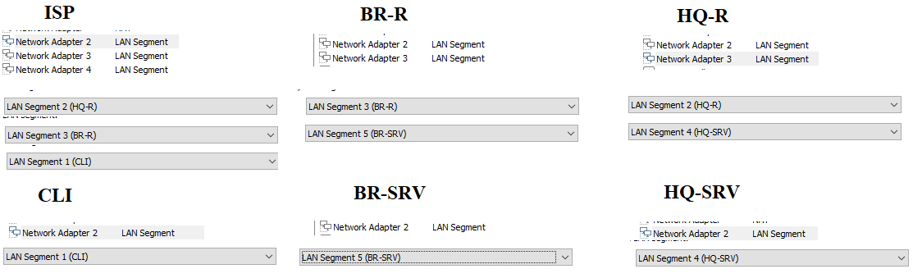  
По умолчанию - все машины имеют интерфейс ens33 (NAT), для доступа к сети Интернет. При необходимости их можно отключить (убрать галочку с пункта "Connect at power on")

[**Задание**](https://sysahelper.ru/mod/resource/view.php?id=14)

**Описание задания**

Образец задания для демонстрационного экзамена по комплекту оценочной документации.

**Модуль 1: Выполнение работ по проектированию сетевой инфраструктуры**

**Задание 1 модуля 1**

**1. Выполните базовую настройку всех устройств:**  
**a. Присвоить имена в соответствии с топологией:**  
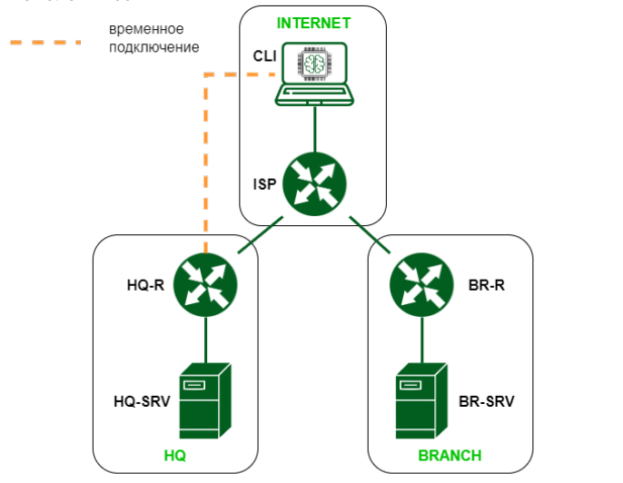

**ISP**

su -

toor

hostnamectl set-hostname ISP; exec bash

нажать enter

**CLI**

su -

toor

hostnamectl set-hostname CLI; exec bash

нажать enter

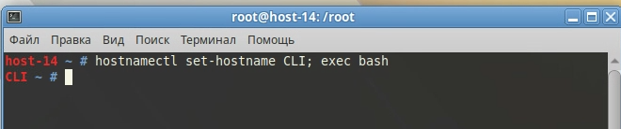

**HQ-R**

su -

toor

hostnamectl set-hostname HQ-R; exec bash

нажать enter

**HQ-SRV**

su -

toor

hostnamectl set-hostname HQ-SRV; exec bash

нажать enter

**BR-R**

su -

toor

hostnamectl set-hostname BR-R; exec bash

нажать enter

**BR-SRV**

su -

toor

hostnamectl set-hostname BR-SRV; exec bash

нажать enter

**b. Рассчитайте IP-адресацию IPv4 и IPv6. Необходимо заполнить таблицу №1, чтобы эксперты могли проверить ваше рабочее место.**  
**Таблица №1**

| **Имя устройства** | **IPv4** | **IPv6** | **Имя интерфейса** |
| --- | --- | --- | --- |
| CLI | 10.0.1.2/24 255.255.255.0 | 2001:33::33/64 | 192 to ISP |
| ISP | 10.0.1.1/24 255.255.255.0 | 2001:33::1/64 | ens192 ISP to CLI |
|  | 192.168.0.1/24 255.255.255.0 | 2001:11::1/64 | ens224 ISP to HQ-R |
|  | 192.168.1.1/24 255.255.255.0 | 2001:22::1/64 | ens256 ISP to BR-R |
| HQ-R | 192.168.0.2/24 255.255.255.0 | 2000:100::3f/122 | ens192 HQ-R to ISP |
|  | 10.0.0.1/26 255.255.255.0 | 2001:100::1/64 | ens224 to HQ |
| HQ-SRV | 10.0.0.2/26 255.255.255.192 | 2000:100::1/122 | ens192 to HQ-R |
| BR-R | 192.168.1.2/24 255.255.255.0 | 2000:200::f/124 | ens160 BR-R to ISP |
|  | 10.0.2.1/28 255.255.255.240 | 2001:100::2/64 | ens192 to BR |
| BR-SRV | 10.0.2.2/28 255.255.255.240 | 2000:200::1/124 | ens192 to BR-R |
| HQ-CLI | 10.0.0.3/26 255.255.255.192 | 2000:100::5/122 |  |
| HQ-AD | 10.0.0.4/26 255.255.255.192 | 2000:100::2/122 |  |

**c. Пул адресов для сети офиса BRANCH - не более 16**

255.255.255.240 = /28

**d. Пул адресов для сети офиса HQ - не более 64**

255.255.255.192 = /26

**Настройка адресации**

**Назначаем адресацию согласно ранее заполненной таблицы №1**

**CLI**

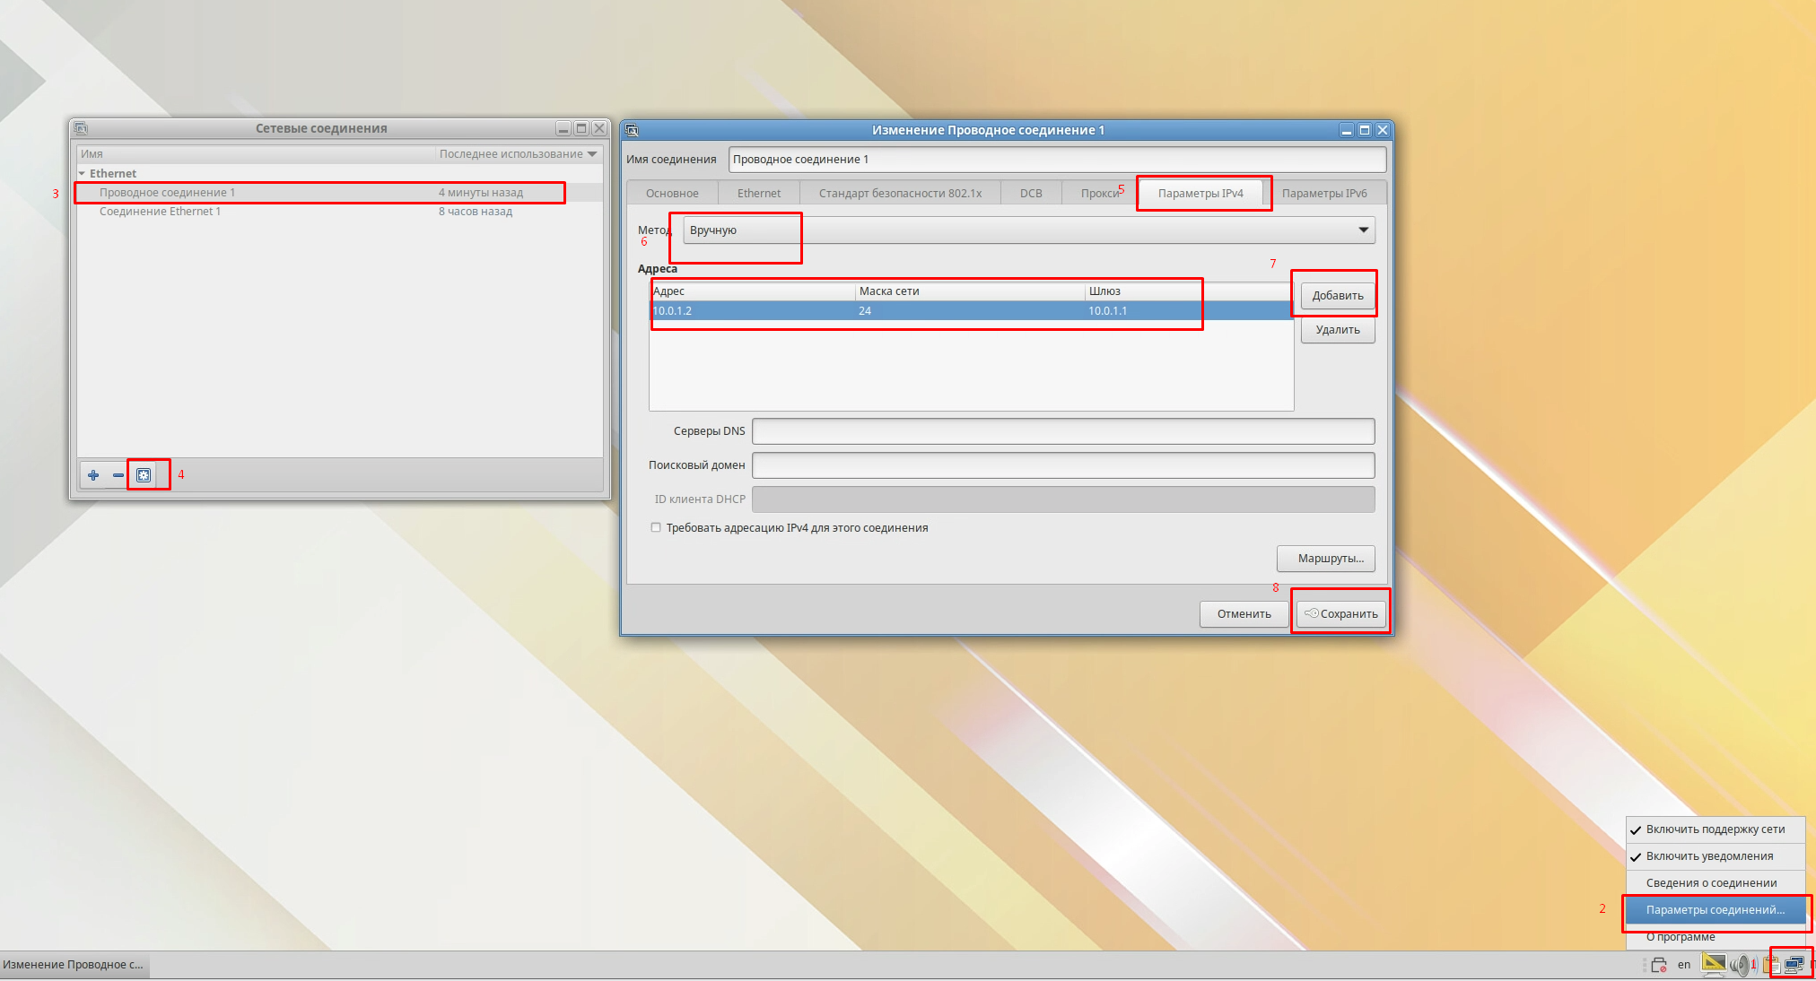

ip -c a

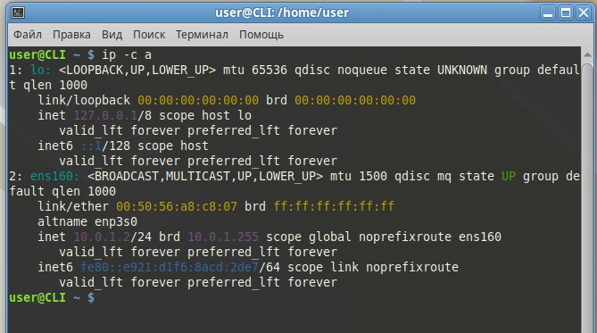

**ISP**

su -

toor

enter

nmtui

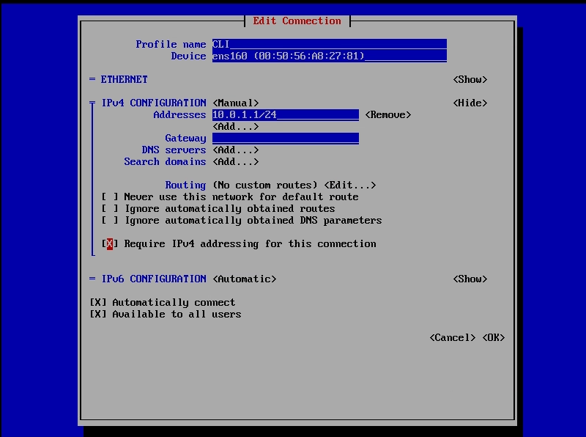  
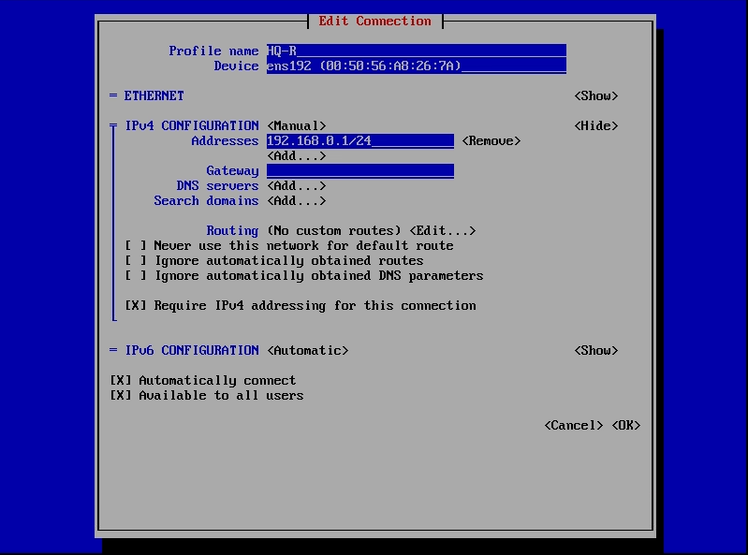  
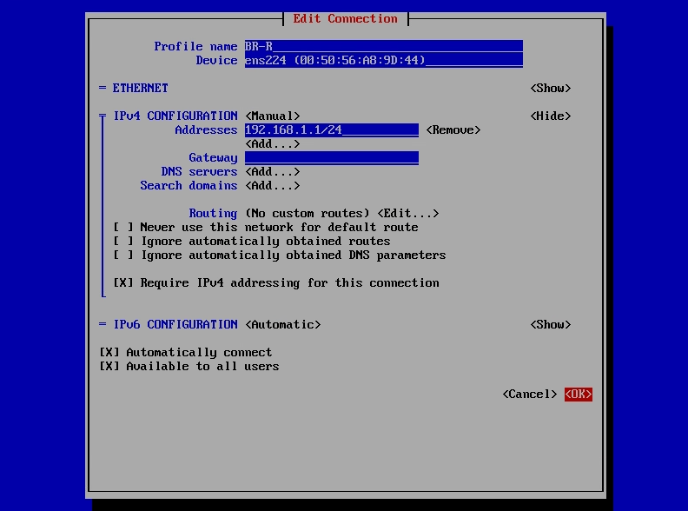  
После установки ip-адресов необходимо переподключить интерфейсы.

Произведём настройку маршрута для CLI

ip route add default via 192.168.0.2

Необходимо включить опцию forwarding:

nano /etc/net/sysctl.conf

ctrl-x

y

enter

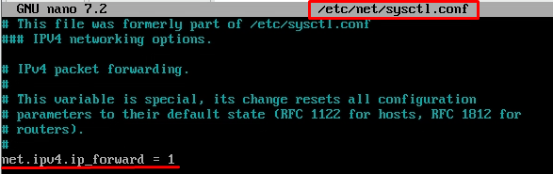

systemctl restart network

ip -c a

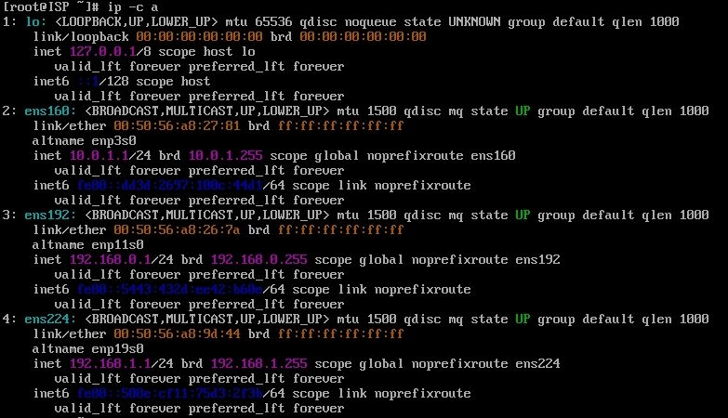

**HQ-R**

su -

toor

enter

nmtui

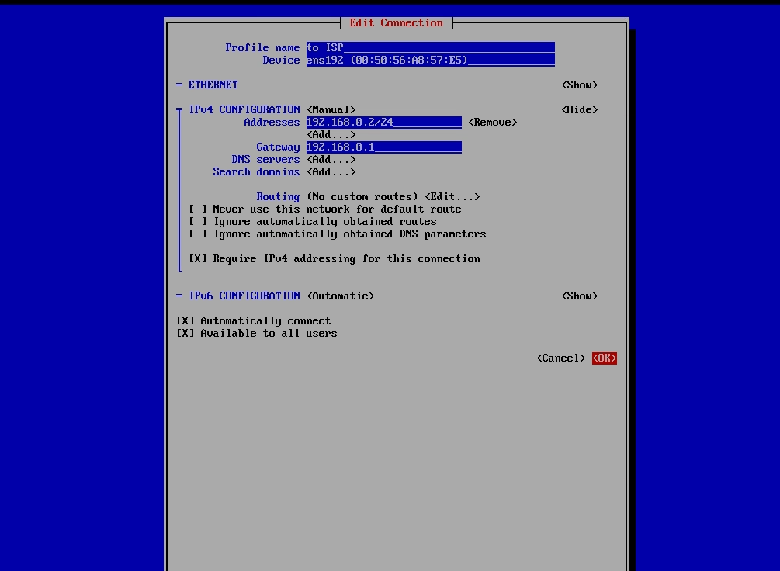 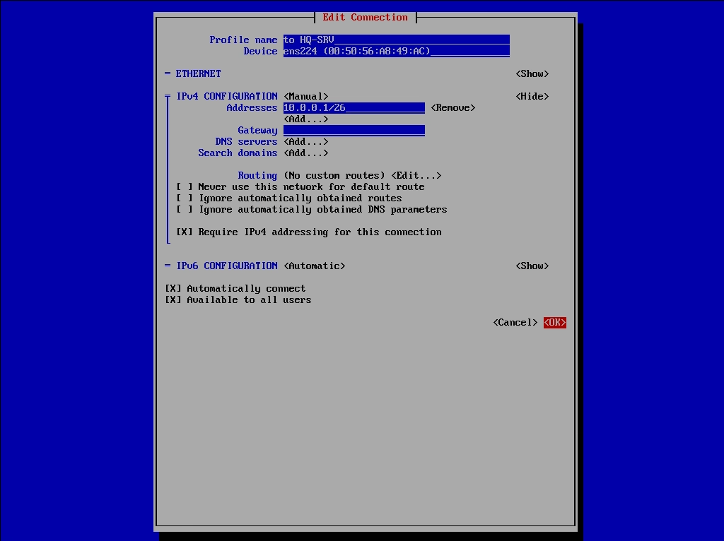

ctrl-x

y

enter

Необходимо включить опцию forwarding:

nano /etc/net/sysctl.conf

ctrl-x

y

enter



systemctl restart network

ip -c a

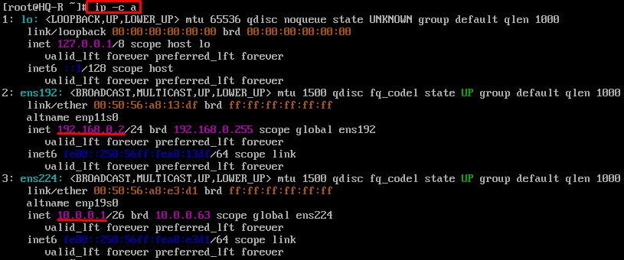

**HQ-SRV**

В дальнейшем на HQ-SRV подразумевается получение адреса по DHCP от HQ-R.  
Удостоверимся, что на интерфейсе установлено получение адресов через DHCP. 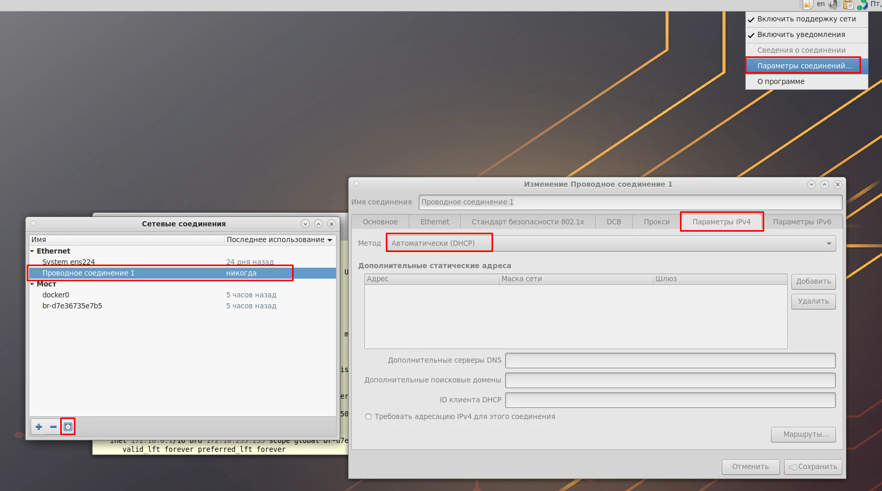

**BR-R**

su -

toor

enter

nmtui

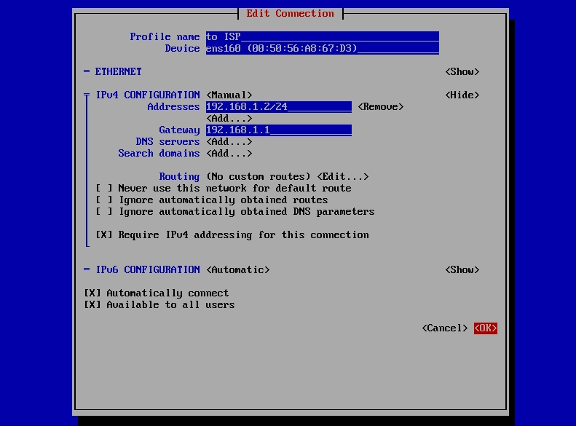  
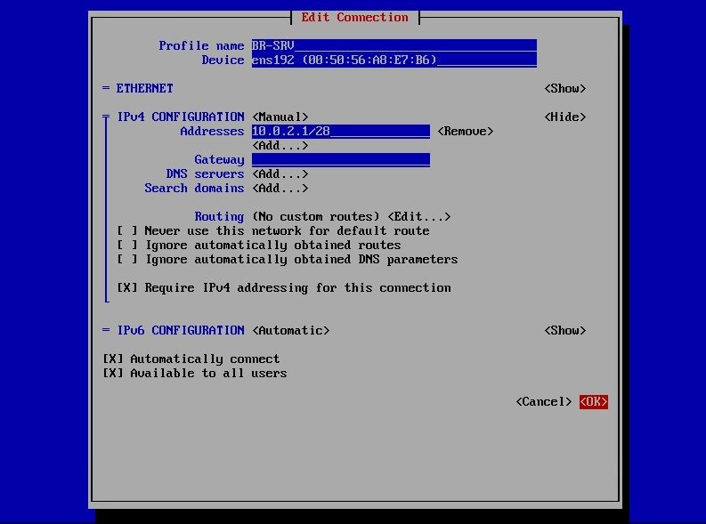

Необходимо включить опцию forwarding:

nano /etc/net/sysctl.conf

ctrl-x

y

enter



systemctl restart network

ip -c a

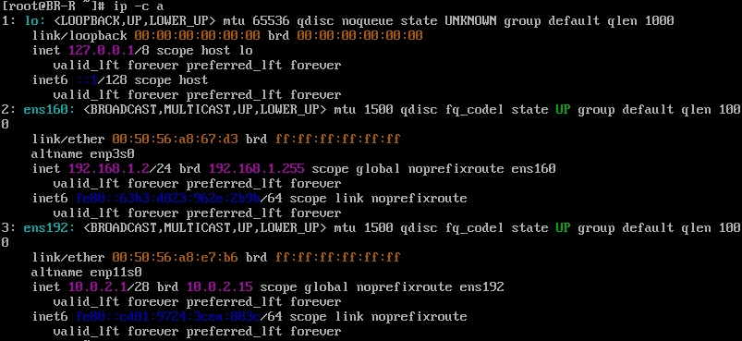

**BR-SRV**

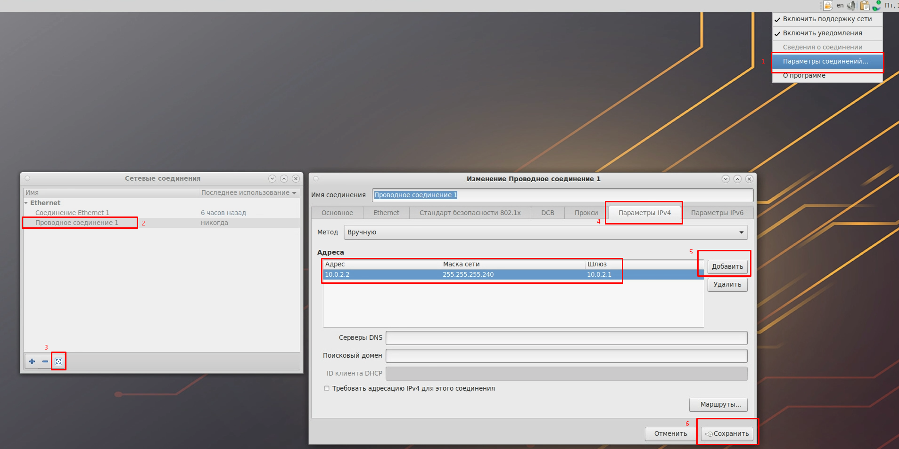

ip -c a

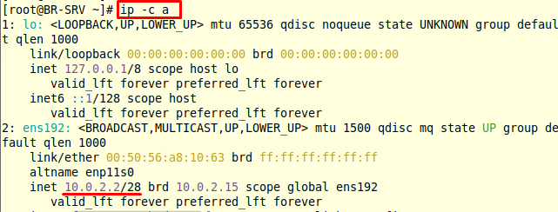

**2. Настройте внутреннюю динамическую маршрутизацию по средствам FRR. Выберите и обоснуйте выбор протокола динамической маршрутизации из расчёта, что в дальнейшем сеть будет масштабироваться.**  
**Настройка FRR**  
Для настройки потребуется включённый forwarding, настройка выполнялась ранее.

Предварительно настроем интерфейс туннеля:

**HQ-R**

nmtui

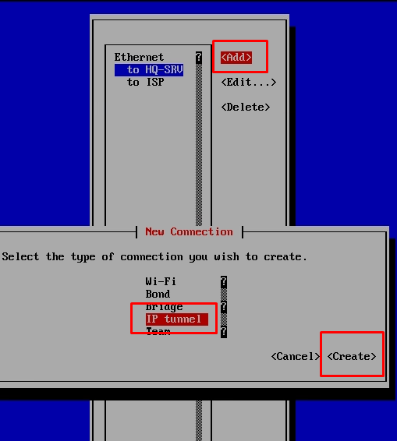  
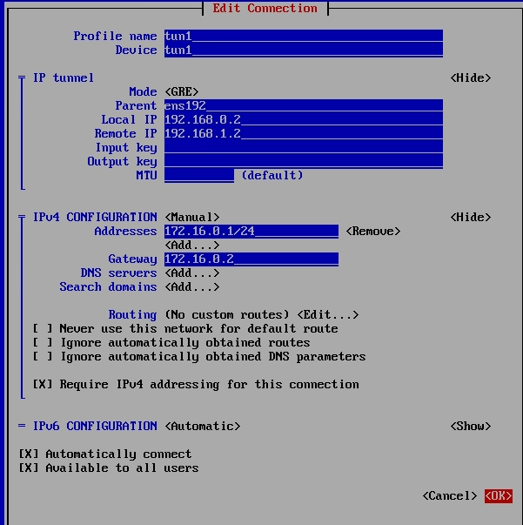

**BR-R**

nmtui

  
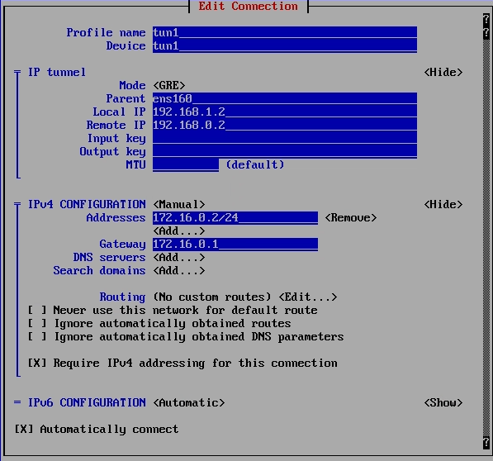

**Обоснование**: Настройку динамическое маршрутизации производим с помощью протокола **OSPF** – Данный протокол динамической сети позволяет разделять сеть на логические области, что делает его масштабируемым для больших сетей.  
Каждая область может иметь свою таблицу маршрутизации, что уменьшает нагрузку на маршрутизаторы и улучшает производительность сети.

**HQ-R**

nano /etc/frr/daemons

меняем строчку

ospfd=no на строчку

ospfd=yes

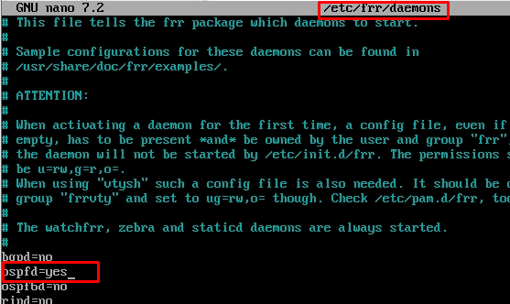

ctrl-x

y

systemctl enable --now frr

vtysh

conf t

router ospf

passive-interface default

network 10.0.0.0/26 area 0

network 172.16.0.0/24 area 0

exit

interface tun1

no ip ospf network broadcast

no ip ospf passive

exit

do write memory

exit

Зададим TTL для OSPF

nmcli connection edit tun1

set ip-tunnel.ttl 64

save

quit

Временно выключаем сервис службы **firewalld**

systemctl stop firewalld.service

systemctl disable --now firewalld.service

systemctl restart frr

**BR-R**

nano /etc/frr/daemons

меняем строчку

ospfd=no на строчку

ospfd=yes



ctrl-x

y

systemctl enable --now frr

vtysh

conf t

router ospf

passive-interface default

network 10.0.2.0/28 area 0

network 172.16.0.0/24 area 0

exit

interface tun1

no ip ospf network broadcast

no ip ospf passive

exit

do write memory

exit

Зададим TTL для OSPF

nmcli connection edit tun1

set ip-tunnel.ttl 64

save

quit

Временно выключаем сервис службы **firewalld**

systemctl stop firewalld.service

systemctl disable --now firewalld.service

systemctl restart frr

Проверим работу OSPF:

show ip ospf neighbor

exit

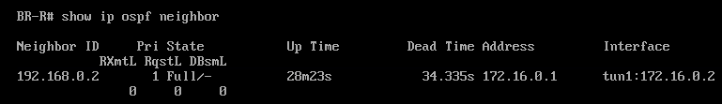 P.S. в случае, если OSPF не заработал, можно перезапустить машины **ISP** **BR-R** **HQ-R**

**a. Составьте топологию сети L3.**

**Схема топологии L3**  
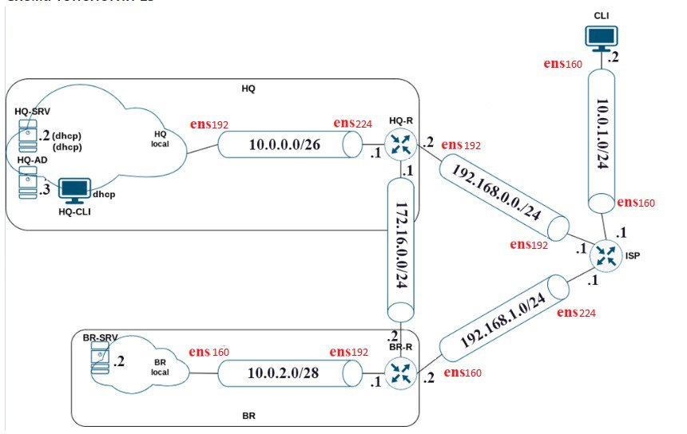

**3. Настройте автоматическое распределение IP-адресов на роутере HQ-R.** **a. Учтите, что у сервера должен быть зарезервирован адрес.**

**HQ-R**

nano /etc/sysconfig/dhcpd

DHCPDARGS=ens224

ctrl-x

y

enter

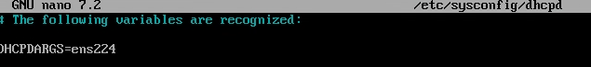

cp /etc/dhcp/dhcpd.conf{.example,}

nano /etc/dhcp/dhcpd.conf

поправляем файл:  
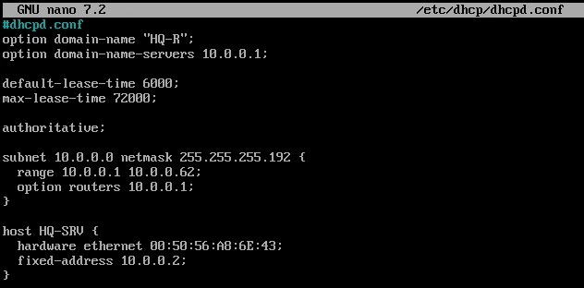

Проверяем файл на правильность заполнения. Обратите внимание, что файл заполнен в точности со скриншотом выше. (фигурные скобки в начале и конце секции, знаки **;** и тд.)

dhcpd -t -cf /etc/dhcp/dhcpd.conf

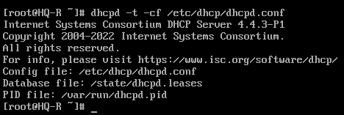

systemctl enable --now dhcpd

systemctl status dhcpd

journalctl -f -u dhcpd

**HQ-SRV**

systemctl restart network

После проделанных манирпуляций HQ-SRV должен получить статический адрес. 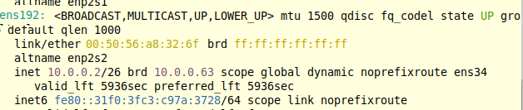

**4. Настройте локальные учётные записи на всех устройствах в соответствии с таблицей 2.**  
**Таблица №2**

| **Логин** | **Пароль** | **Примечание** |
| --- | --- | --- |
| Admin | P@ssw0rd | CLI HQ-SRV HQ-R |
| Branch admin | P@ssw0rd | BR-SRV BR-R |
| Network admin | P@ssw0rd | HQ-R BR-R BR-SRV |

**CLI**

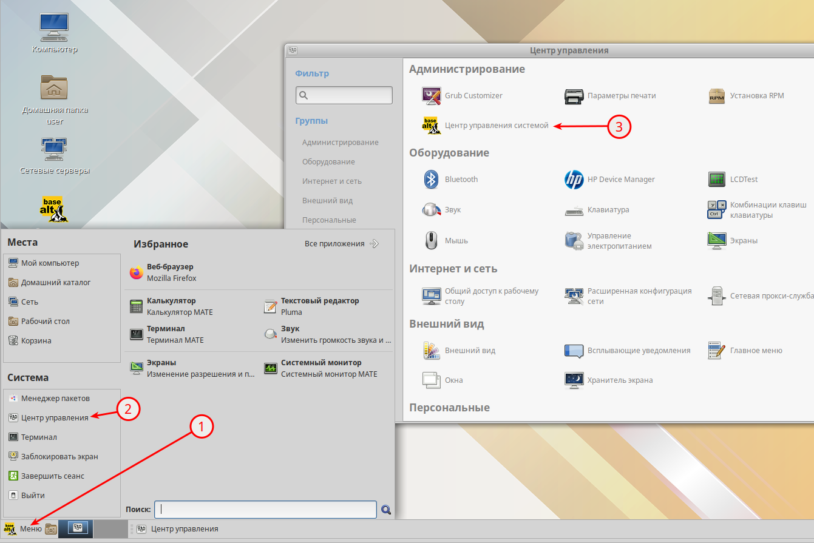  
Пароль: toor  
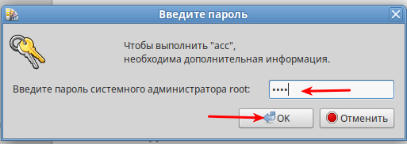  
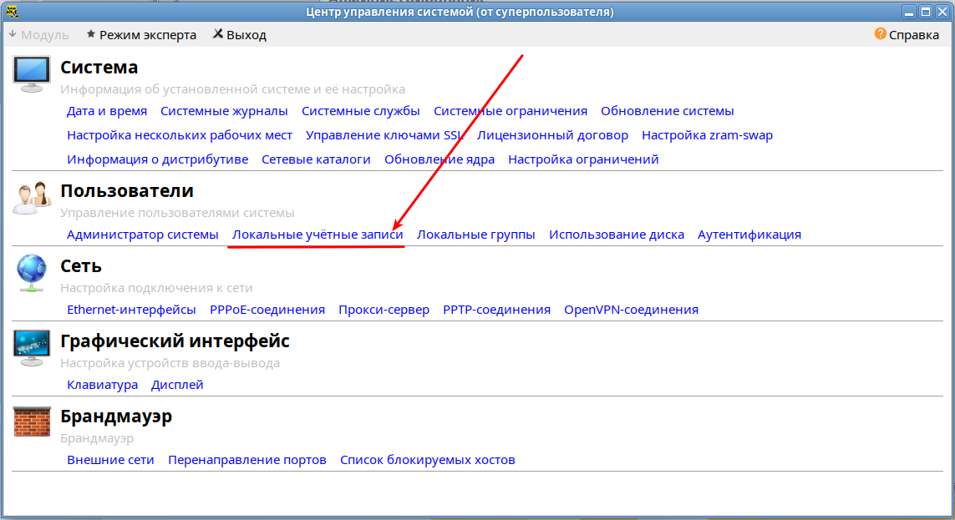 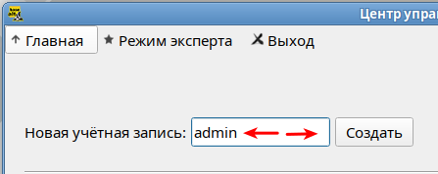 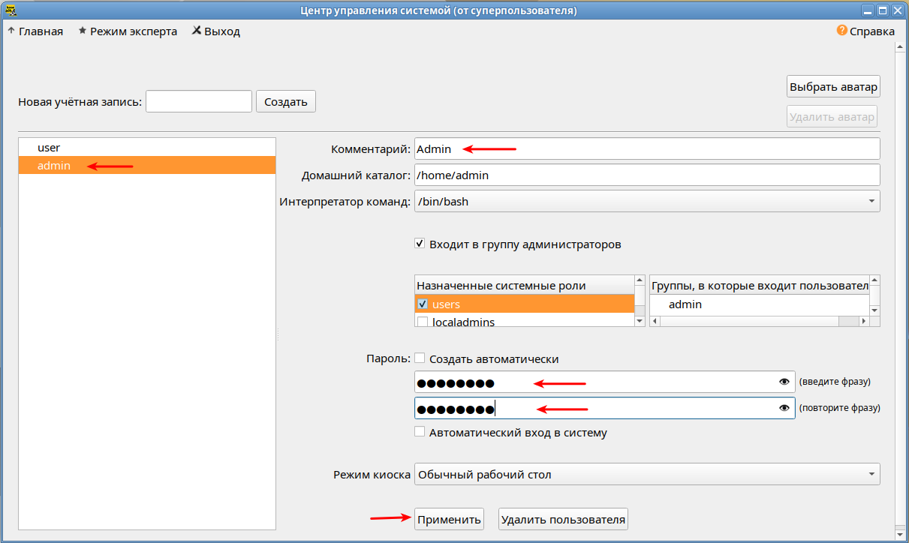

**BR-R**

useradd branch-admin -m -c "Branch admin" -U

passwd branch-admin

useradd network-admin -m -c "Network admin" -U

passwd network-admin

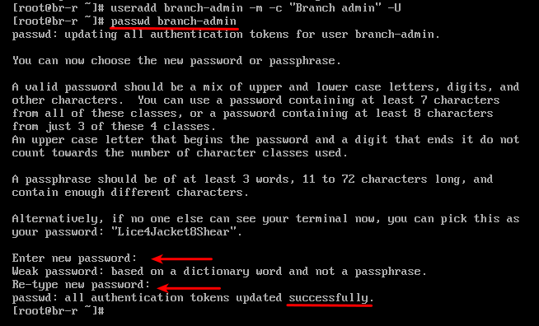

**BR-SRV**

useradd branch-admin -m -c "Branch admin" -U

passwd branch-admin

useradd network-admin -m -c "Network admin" -U

passwd network-admin



**HQ-R**

useradd network-admin -m -c "Network admin" -U

passwd network-admin

useradd admin -m -c "Admin" -U

passwd admin



**HQ-SRV**

useradd admin -m -c "Admin" -U

passwd admin



**5. Измерьте пропускную способность сети между двумя узлами HQ-R-ISP по средствам утилиты iperf 3. Предоставьте описание пропускной способности канала со скриншотами.**

**ISP**

systemctl enable --now iperf3

**HQ-R**

systemctl enable --now iperf3

iperf3 -c 192.168.0.1 -f m --get-server-output

По результату проверки сделать скриншот.  
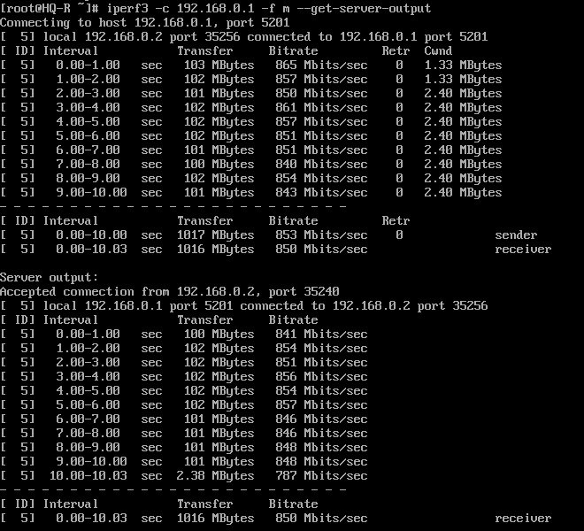

**6. Составьте backup скрипты для сохранения конфигурации сетевых устройств, а именно HQ-R BR-R. Продемонстрируйте их работу.**

**HQ-R**

Cоздадим дирректорию для сохранения файла:

mkdir /opt/backup/

Запишем скрипт:

nano backup-script.sh

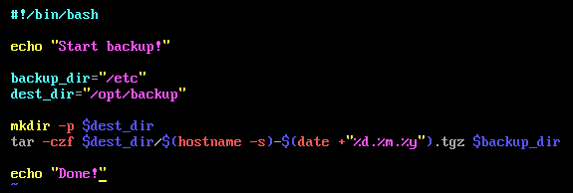

ctrl-x

y

жмём enter

chmod +x backup-script.sh

./backup-script.sh

Проверим содержимое файла бэкапа. Обратите внимание, что название архива варьируется, в зависимости от даты, когда была сделана резервная копия! Будьте внимательны.

tar -tf /opt/backup/hq-r-06.01.24.tgz | less

**BR-R**

Cоздадим дирректорию для сохранения файла:

mkdir /opt/backup/

Запишем скрипт:

nano backup-script.sh



ctrl-x

y

жмём enter

chmod +x backup-script.sh

./backup-script.sh

Проверим содержимое файла бэкапа. Обратите внимание, что название архива варьируется, в зависимости от даты, когда была сделана резервная копия! Будьте внимательны.

tar -tf /opt/backup/hq-r-06.01.24.tgz | less

**7. Настройте подключение по SSH для удалённого конфигурирования устройства HQ-SRV по порту 2222. Учтите, что вам необходимо перенаправить трафик на этот порт посредством контролирования трафика.**

**HQ-SRV**

nano /etc/openssh/sshd_config

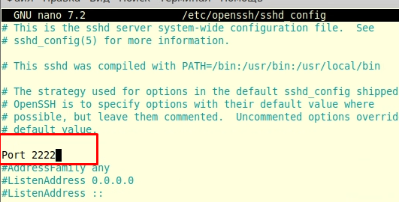

ctrl-x

y

enter

systemctl restart sshd

**HQ-R**

nft add table inet nat

nft add chain inet nat prerouting '{ type nat hook prerouting priority 0; }'

nft add rule inet nat prerouting ip daddr 192.168.0.2 tcp dport 22 dnat to 10.0.0.2:2222

nft list ruleset | tail -n 7 | tee -a /etc/nftables/nftables.nft

systemctl enable --now nftables

systemctl restart nftables

nft list ruleset

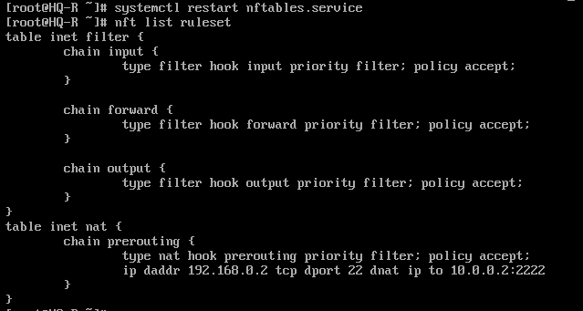

Выполняем проверку подключения:  
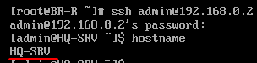

**8. Настройте контроль доступа до HQ-SRV по SSH со всех устройств, кроме CLI.**

**HQ-SRV**

systemctl enable --now nftables.service

nft add rule inet filter input ip saddr 10.0.1.2 tcp dport 2222 counter drop

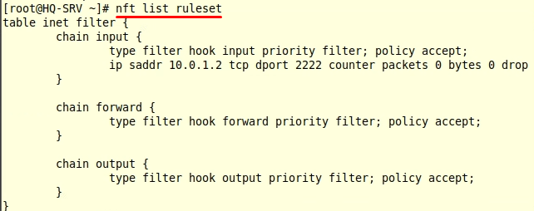

nano /etc/nftables/nftables.nft

Удаляем всё содержимое файла до закоментированных строк:  
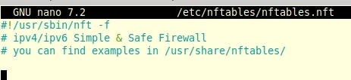

nft list ruleset | tee -a /etc/nftables/nftables.nft

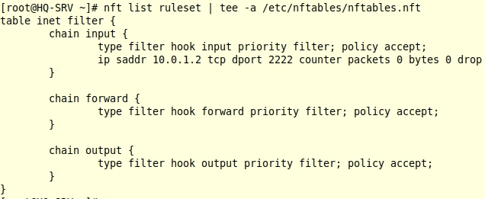

systemctl restart nftables

nft list ruleset

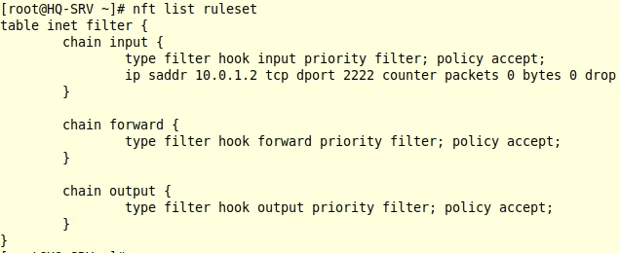

Выполняем проверку:

**CLI**

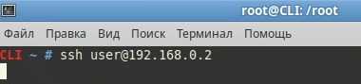  
В результате настройки, соединение с сервером **HQ-SRV** по ssh установить не удастся.

**Модуль 2: Организация сетевого администрирования**

**Задание модуля 2**

**1. Настройте DNS-сервер на сервере HQ-SRV:**  
**a. На DNS сервере необходимо настроить 2 зоны**

**Зона hq.work**

| **Имя** | **Тип записи** | **Адрес** |
| --- | --- | --- |
| hq-r.hq.work | A, PTR | IP-адрес |
| hq-srv.hq.work | A, PTR | IP-адрес |

**Зона branch.work**

| **Имя** | **Тип записи** | **Адрес** |
| --- | --- | --- |
| br-r.branch.work | A, PTR | IP-адрес |
| br-srv.branch.work | A | IP-адрес |

**HQ-SRV**

nano /etc/bind/options.conf

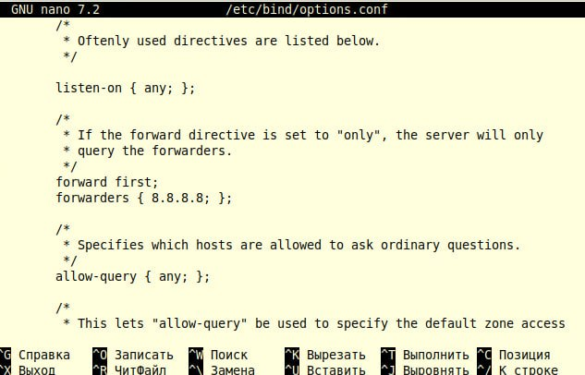

systemctl enable --now bind

nano /etc/bind/local.conf

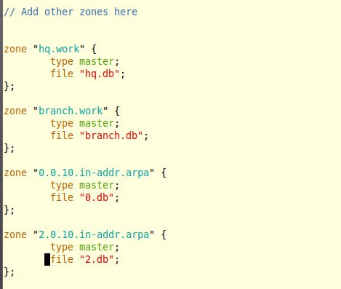

cp /etc/bind/zone/{localdomain,hq.db}

cp /etc/bind/zone/{localdomain,branch.db}

cp /etc/bind/zone/{127.in-addr.arpa,0.db}

cp /etc/bind/zone/{127.in-addr.arpa,2.db}

chown root:named /etc/bind/zone/{hq,branch,0,2}.db

nano /etc/bind/zone/hq.db

Обратите внимание на синтаксис. Проверьте точки в конце наименований зон! 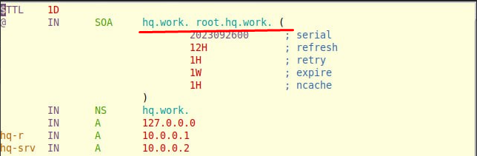

nano /etc/bind/zone/branch.db

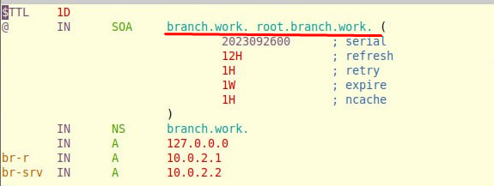

nano /etc/bind/zone/0.db

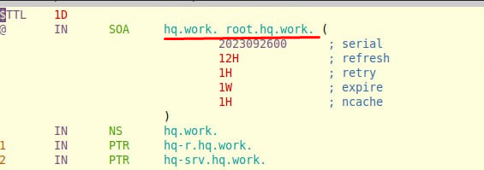

nano /etc/bind/zone/2.db

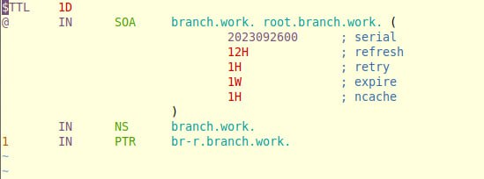

systemctl restart bind

Выполняем проверку:

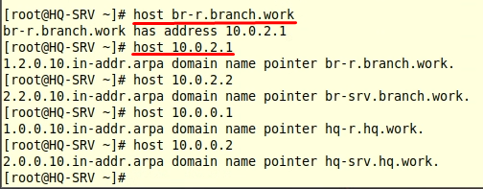

Если настройка была выполнена верно, то вы увидети прямые и обратные зоны DNS.

**2. Настройте синхронизацию времени между сетевыми устройствами по протоколу NTP**

**a. В качестве сервера должен выступать роутер HQ-R со стратумом 5** **b. Используйте Loopback интерфейс на HQ-R, как источник сервера времени** **c. Все остальные устройства и сервера должны синхронизировать свое время с роутером HQ-R** **d. Все устройства и сервера настроены на московский часовой пояс (UTC +3)**

**HQ-R**

Настраиваем сервер времени с параметрами необходимыми в задании:

nano /etc/chrony.conf

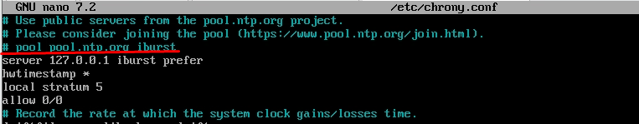  
Перезагружаем машину  
Проверяем:  
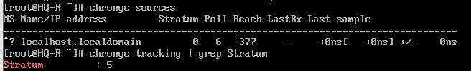  
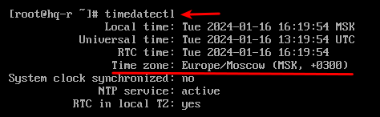  
Далее производим настройку клиентов (настройка на всех машинах идентична):

**HQ-SRV**

nano /etc/chrony.conf

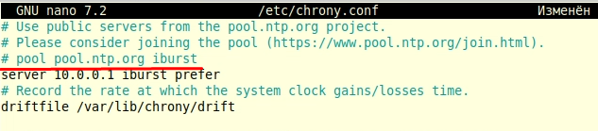

systemctl enable --now chronyd

Перезагружаем машину  
Проверяем:  
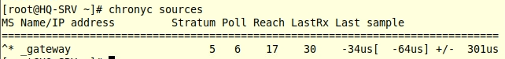

**CLI**

nano /etc/chrony.conf

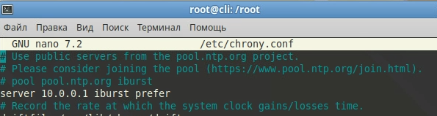

systemctl enable --now chronyd

Перезагружаем машину

**BR-R**

nano /etc/chrony.conf

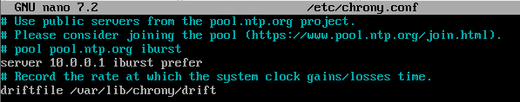

systemctl enable --now chronyd

Перезагружаем машину

**BR-SRV**

nano /etc/chrony.conf

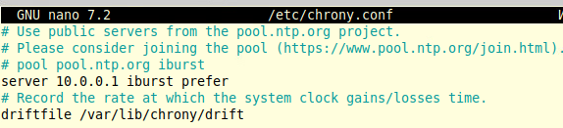

systemctl enable --now chronyd

Перезагружаем машину  
Выполняем проверку:

**HQ-R**

chronyc clients

В таблице должны появиться все клиенты, которые синхронизируют время с сервером.  
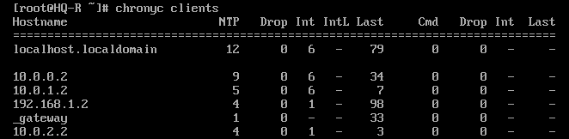

**3. Настройте сервер домена на базе HQ-SRV через web интерфейс, выбор технологий обоснуйте**  
**a. Введите машины BR-SRV и CLI в данный домен**  
**b. Организуйте отслеживание подключения к домену**

**ISP**

Произведём настройку маршрута для CLI

ip route add default via 192.168.0.2

**Внимание!** рекомендую сделать snapshot перед началом действий, в случае если возникнут трудности, воизбежении потери времени! **Обоснование**: Выбор Samba в качестве контроллера домена обеспечивает интеграцию Linux-систем в сети Windows, обеспечивает безопасное управление ресурсами в сети и снижает затраты на создание и поддержку контроллера домена. Также на базе samba в дальнейшем планируется развёртка сетевых ресурсов организации, что позволит в рамках одного программного решения реализовать несколько практических задач.

**HQ-SRV**

Произведём временное отключение интерфейсов. Обязательно перед началом настройки samba!

nmtui

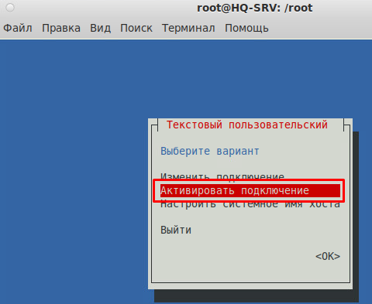  
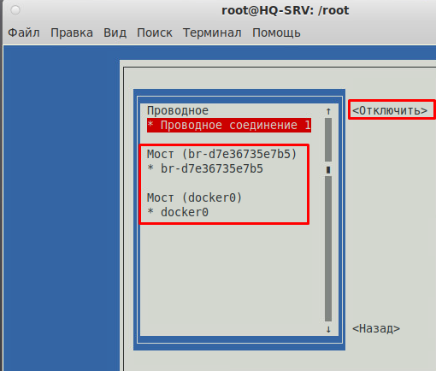

control bind-chroot disabled

grep -q 'bind-dns' /etc/bind/named.conf || echo 'include "/var/lib/samba/bind-dns/named.conf";' >> /etc/bind/named.conf

nano /etc/bind/options.conf

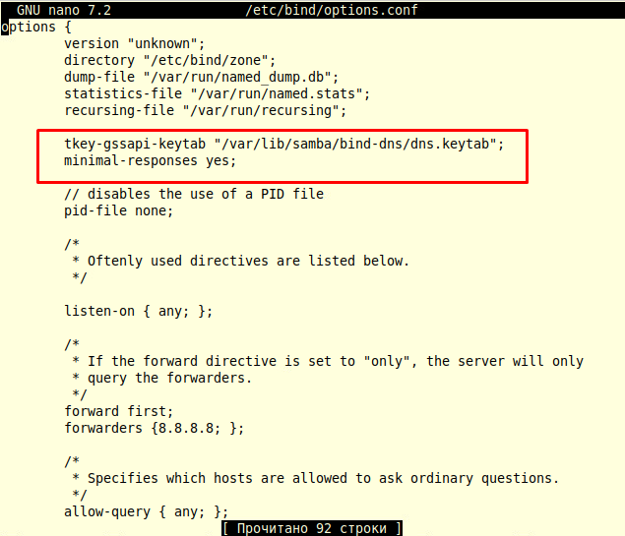  
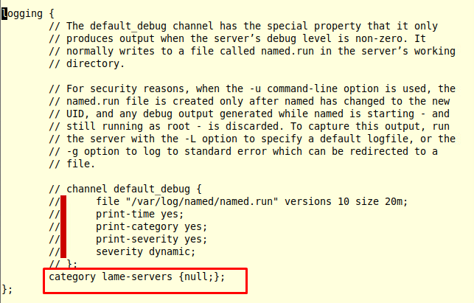

systemctl stop bind

nano /etc/sysconfig/network

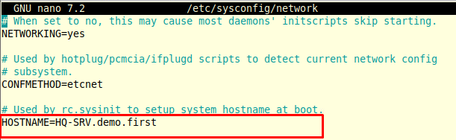

hostnamectl set-hostname hq-srv.demo.first;exec bash

domainname demo.first

rm -f /etc/samba/smb.conf

rm -rf /var/lib/samba

rm -rf /var/cache/samba

mkdir -p /var/lib/samba/sysvol

samba-tool domain provision

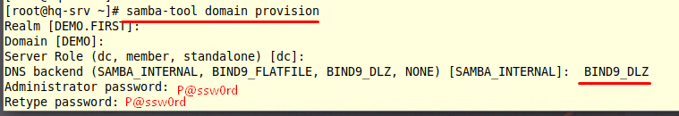

systemctl enable --now samba

systemctl enable --now bind

cp /var/lib/samba/private/krb5.conf /etc/krb5.conf

samba-tool domain info 127.0.0.1

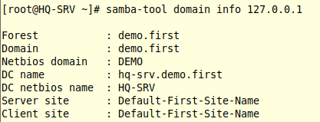

host -t SRV _kerberos._udp.demo.first.

host -t SRV _ldap._tcp.demo.first.

host -t A hq-srv.demo.first

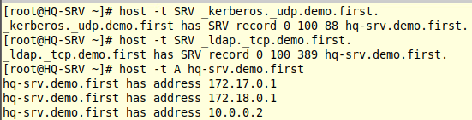

kinit administrator@DEMO.FIRST

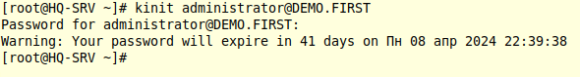

Вводим машины в домен:

**CLI**

Указываем DNS сервер домена  
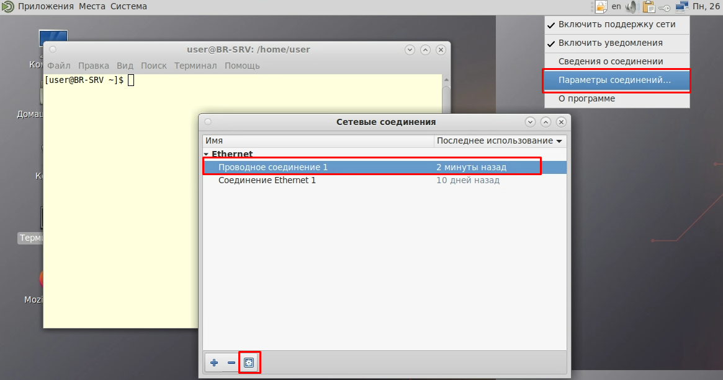  
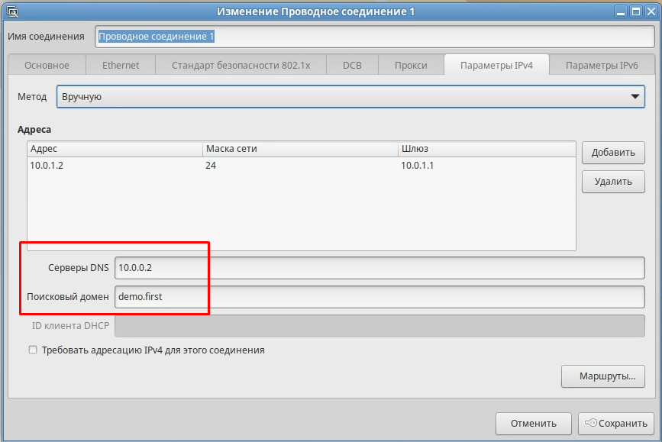  
Отключаем и включаем сетевое соединение  
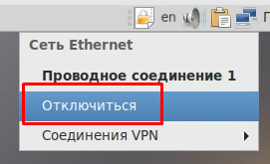  
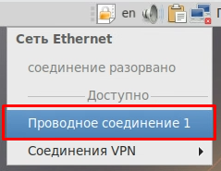

acc

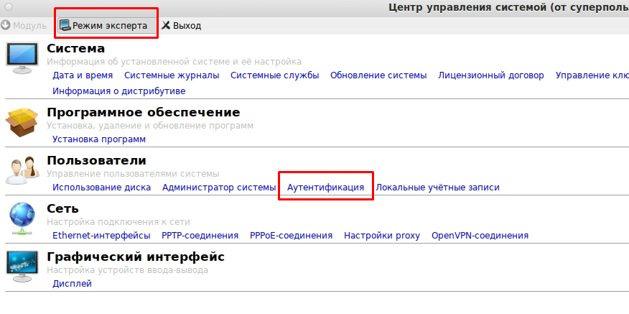  
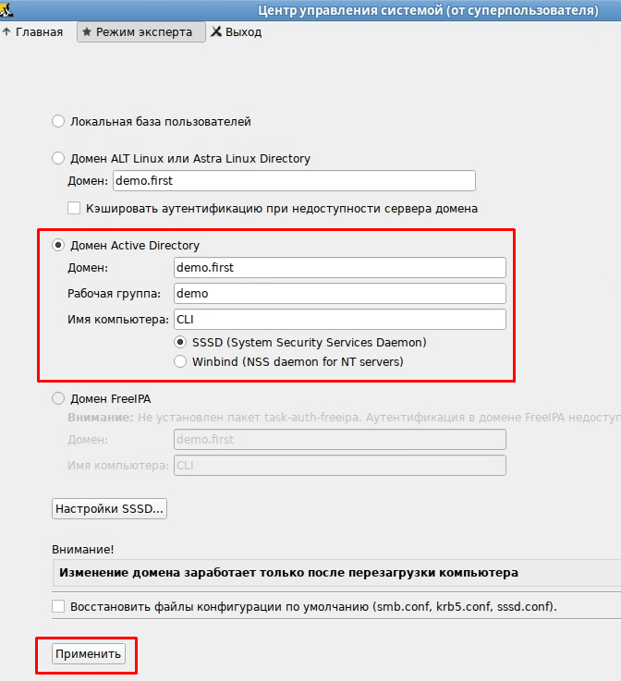  
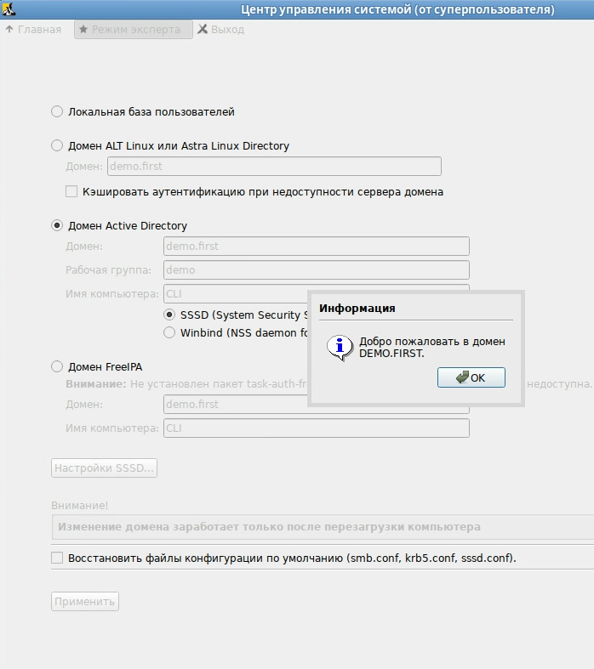

reboot

Авторизируемся под учётной записью administrator  
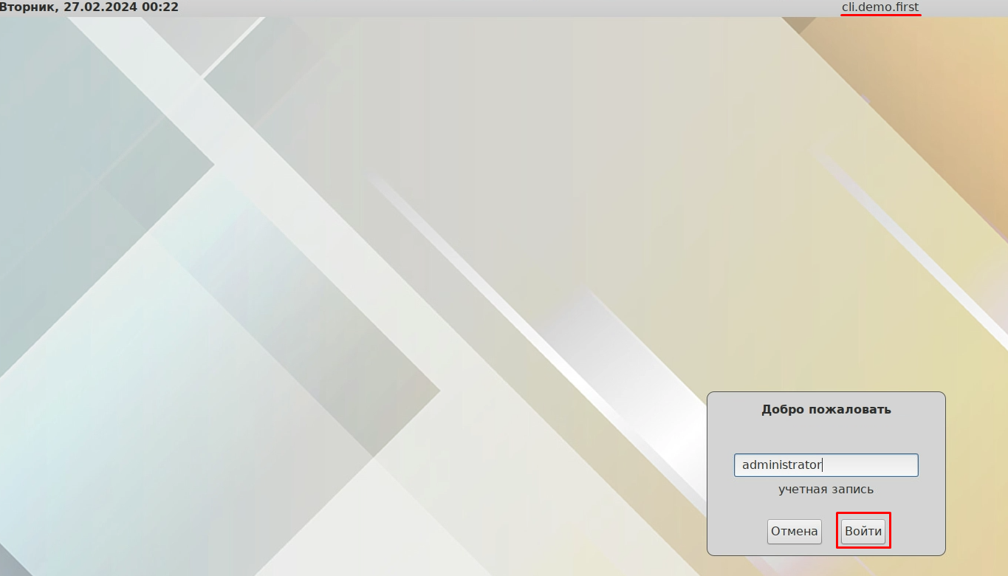  
Пароль: P@ssw0rd  
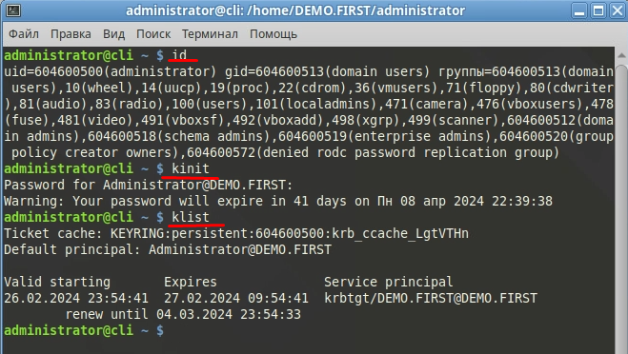

**BR-SRV**

Указываем DNS сервер домена  
  
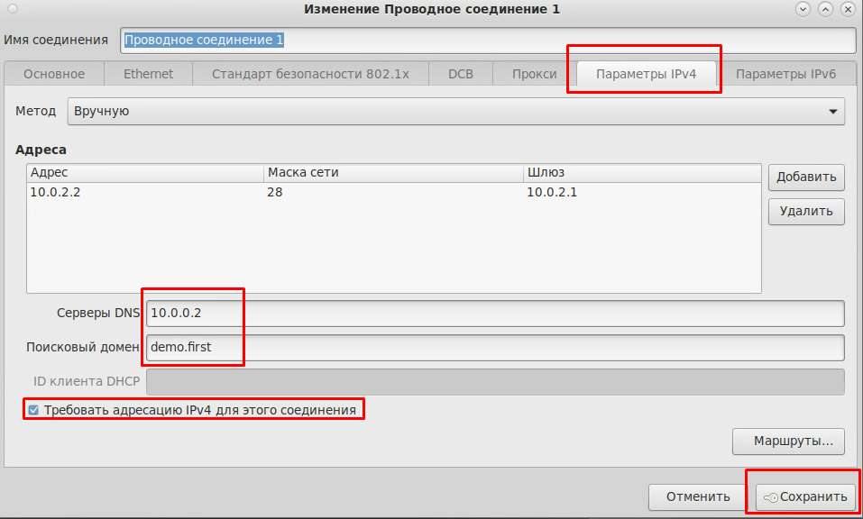  
Отключаем и включаем сетевое соединение  
  


acc

  
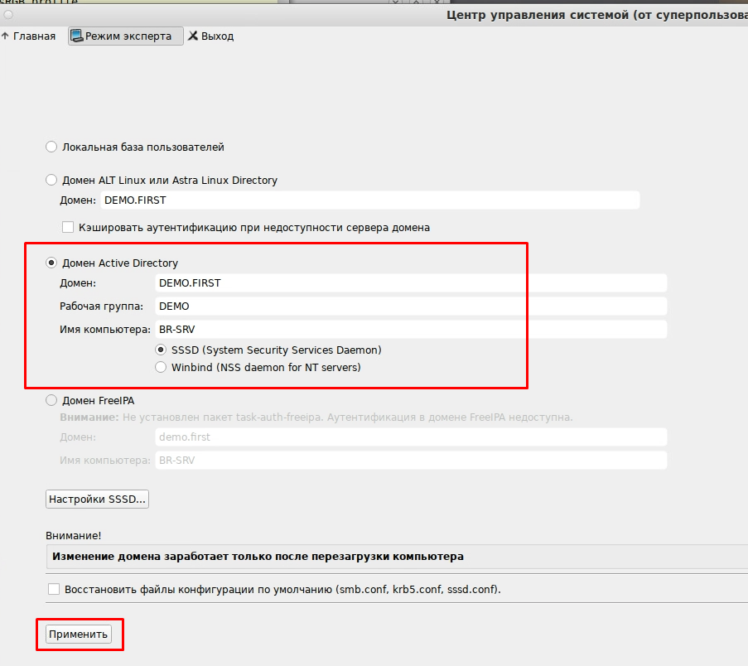  
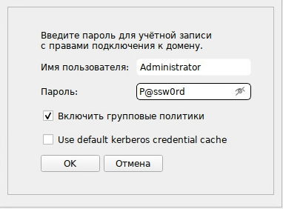  
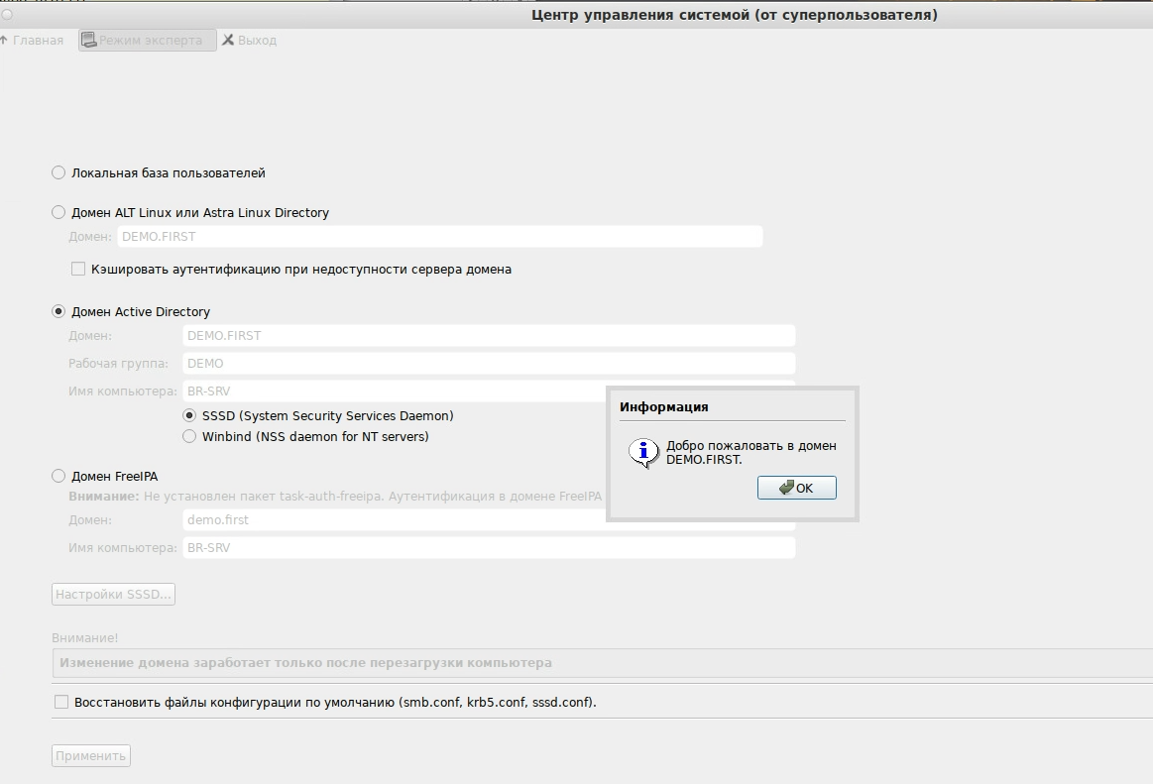

reboot

Авторизируемся под учётной записью administrator  
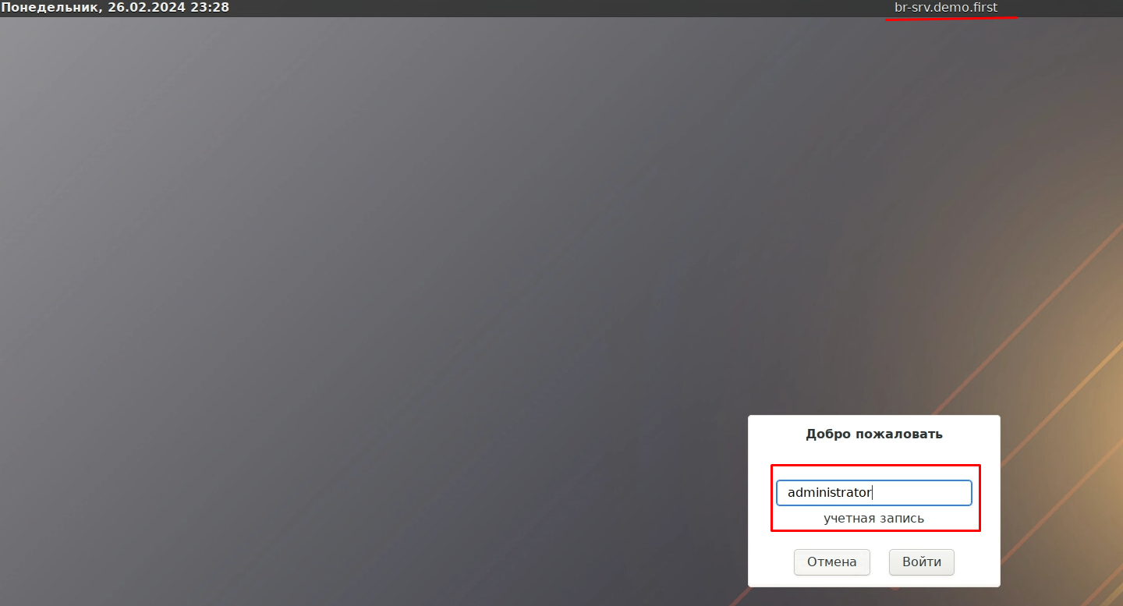  
Пароль: P@ssw0rd  
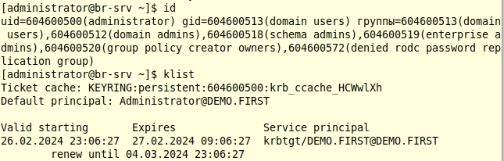

**CLI**

Необходимо зайти обратно под пользователем user

kinit administrator

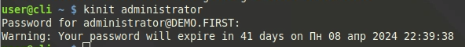

admc

Необходимо создать доменных пользователей из таблицы (они не конфликтуют с теми, что были созданы ранее), они необходимы для настройки доступа к сетевым хранилищам.

| **Логин** | **Пароль** |
| --- | --- |
| Admin | P@ssw0rd |
| Branch admin | P@ssw0rd |
| Network admin | P@ssw0rd |

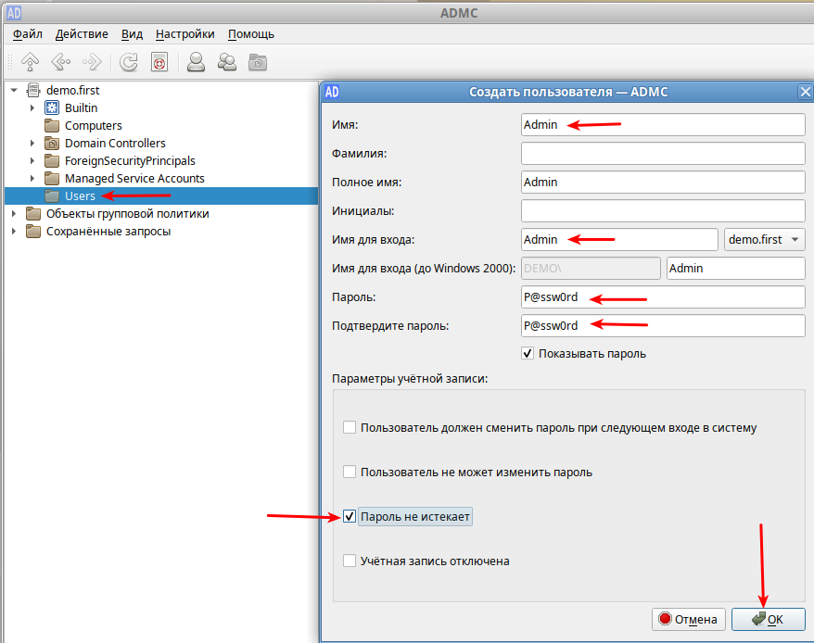  
Создаём группы для только что созданных пользователей:  
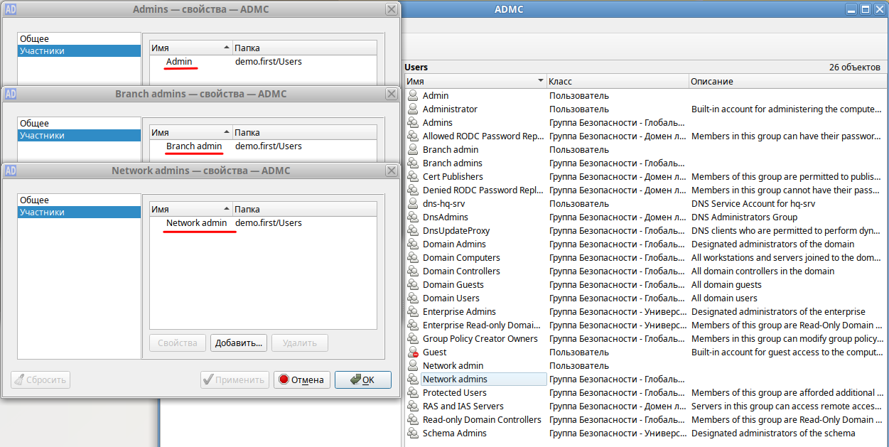

**4. Реализуйте файловый SMB или NFS (выбор обоснуйте) сервер на базе сервера HQ-SRV.**

**a. Должны быть опубликованы общие папки по названиям:**  
**i. Branch_Files - только для пользователя Branch admin;**  
**ii. Network - только для пользователя Network admin;**  
**iii. Admin_Files - только для пользователя Admin;**  
**b. Каждая папка должна монтироваться на всех серверах в папку /mnt/ (например, /mnt/All_files) автоматически при входе доменного пользователя в систему и отключаться при его выходе из сессии. Монтироваться должны только доступные пользователю каталоги**  
**Обоснование**: Выбор Samba в качестве файлового протокола обеспечивает интеграцию Linux-систем в сети Windows, обеспечивает безопасный обмен файлами в сети и снижает затраты на создание и поддержку сетевого файлового сервера. Для удобного администрирования, т.к. ранее в качестве контроллера домена была выбрана технология samba, было принято решение использовать в качестве протокола для хранения данных - SMB, также реализован алгоритм контроля доступа к сетевым ресурсам с использованием учётных доменных записей пользователей.

**HQ-SRV**

mkdir /opt/{branch,network,admin}

chmod 777 /opt/{branch,network,admin}

nano /etc/samba/smb.conf

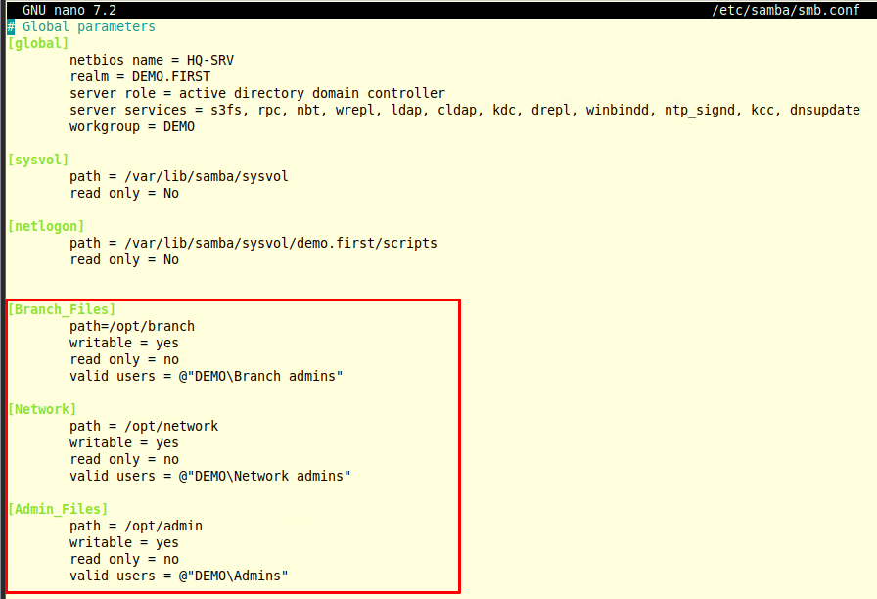

systemctl restart samba

**BR-SRV**

nano /etc/pam.d/system-auth

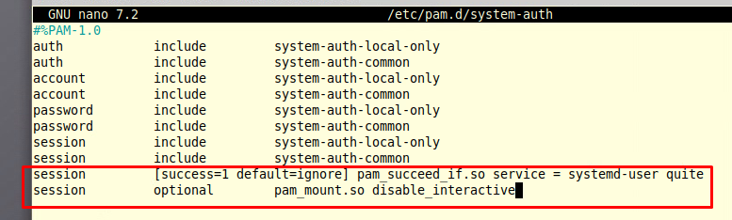

nano /etc/security/pam_mount.conf.xml

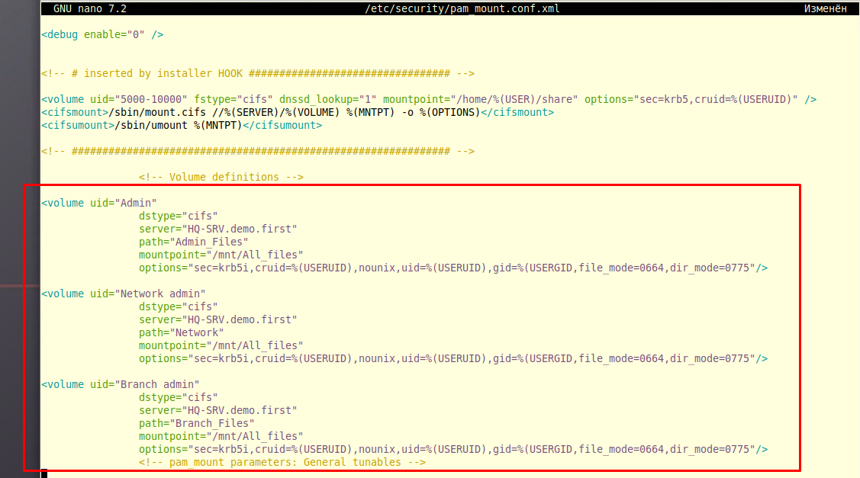 **P.S. напишите один раздел, затем скопируйте его 2 раза, поменяв uid и path**

**Проверяем** Заходим из под пользователя Admin:  
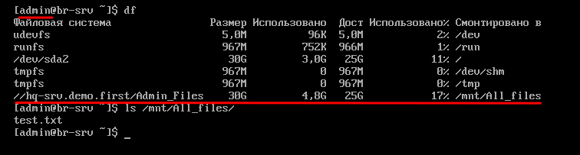  
Заходим из под пользователя Branch admin:  
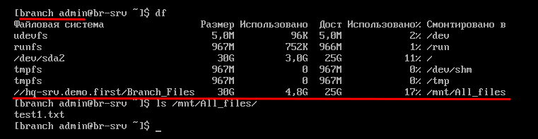  
Заходим из под пользователя Network admin:  
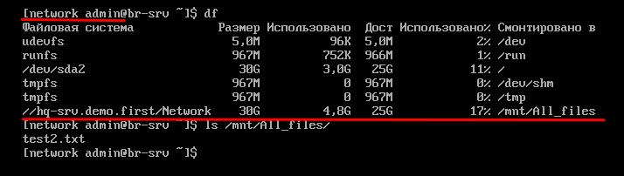

**5. Сконфигурируйте веб-сервер LMS Apache на сервере BR-SRV:**

**a. На главной странице должен отражаться номер места**  
**b. Используйте базу данных mySQL**  
**c. Создайте пользователей в соответствии с таблицей**

| **Пользователь** | **Группа** |
| --- | --- |
| Admin | Admin |
| Manager1 | Manager |
| Manager2 | Manager |
| Manager3 | Manager |
| User1 | WS |
| User2 | WS |
| User3 | WS |
| User4 | WS |
| User5 | TEAM |
| User6 | TEAM |
| User7 | TEAM |

**BR-SRV**

mariadb

CREATE DATABASE moodle;

CREATE USER 'moodle'@’localhost’ IDENTIFIED BY 'moodle';

GRANT SELECT,INSERT,UPDATE,DELETE,CREATE,CREATE TEMPORARY TABLES,DROP,INDEX,ALTER ON moodle.* TO 'moodle'@’localhost’;

nano /var/www/html/moodle/config.php

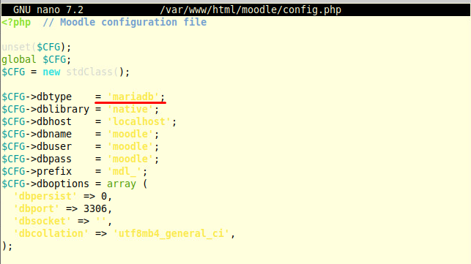

systemctl enable --now httpd2.service

Проверяем доступность развёрнутого портала по адресу <http://moodle.localhost/install.php> 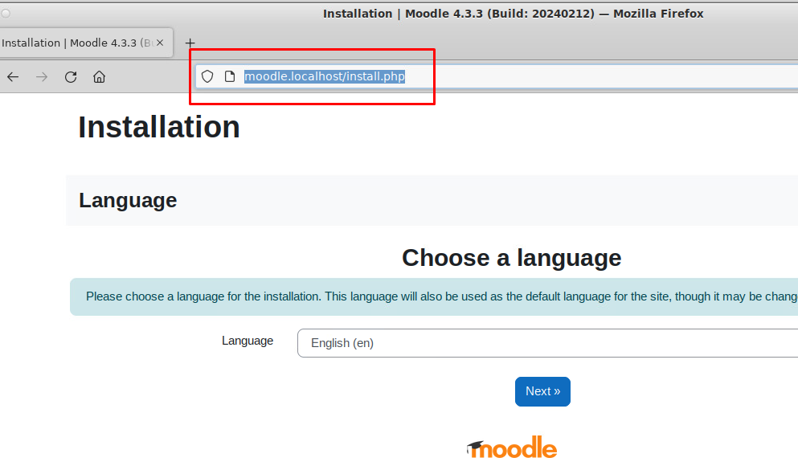

Настроим доступ по имени на клиенте:

**CLI**

echo 10.0.2.2 moodle.demo.first moodle >> /etc/hosts

Проверяем:  
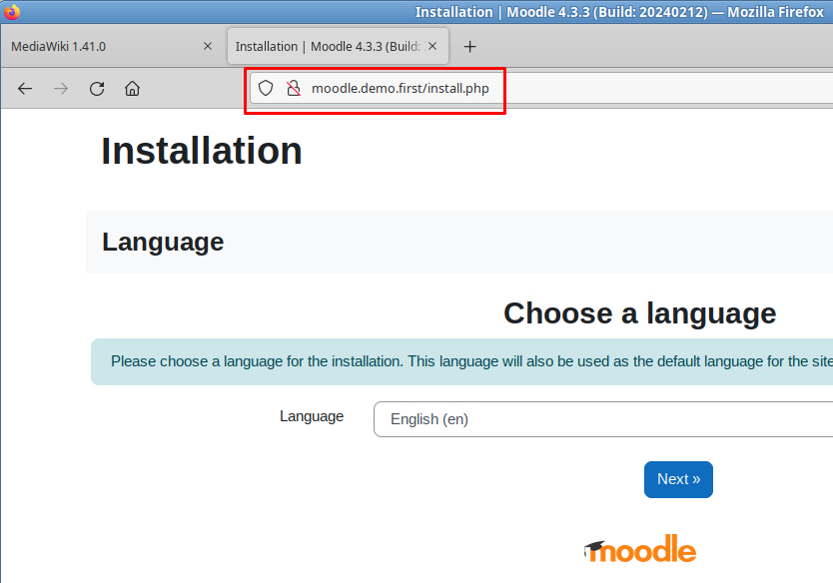

Производим установку: **Выбирайте англ. язык!** 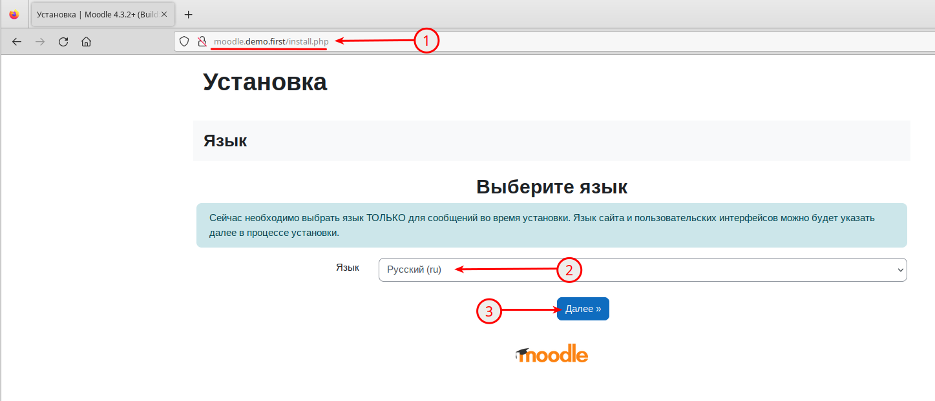  
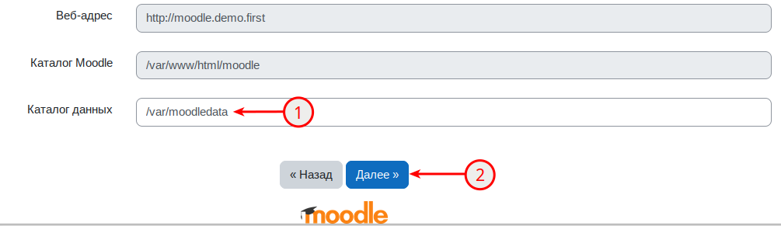  
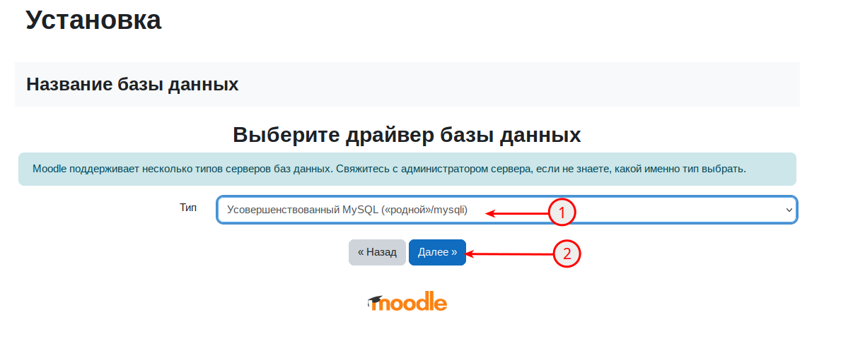  
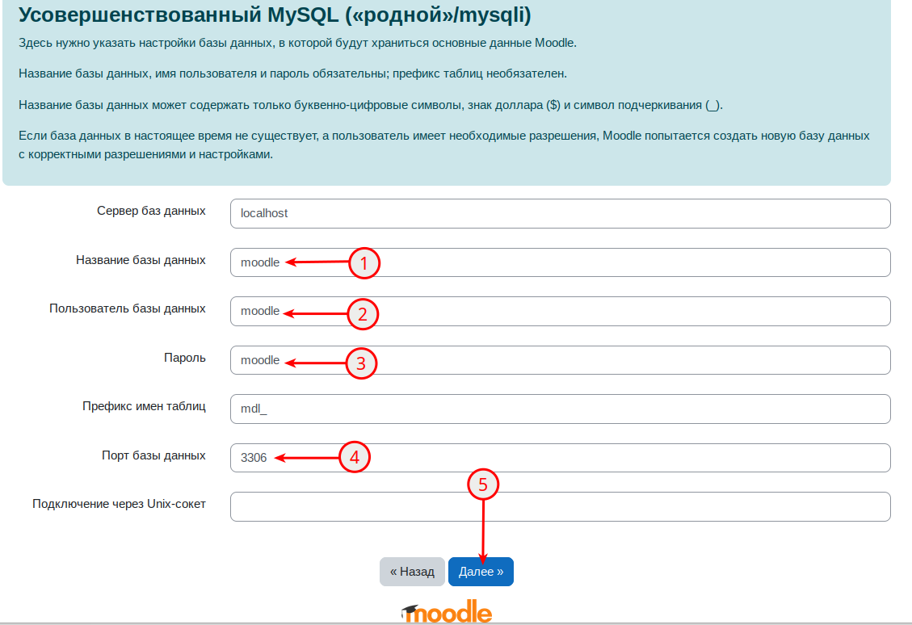  
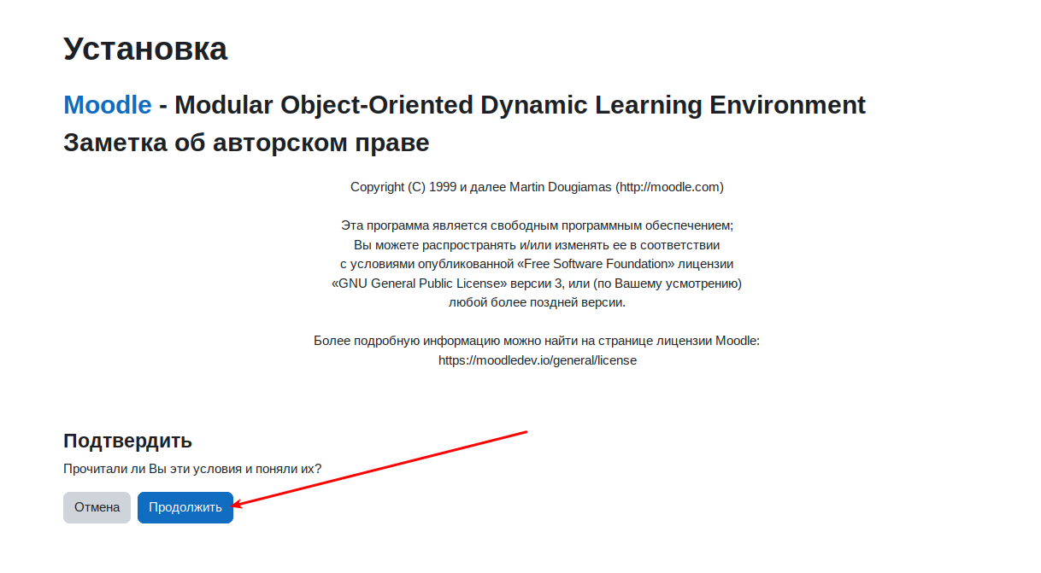  
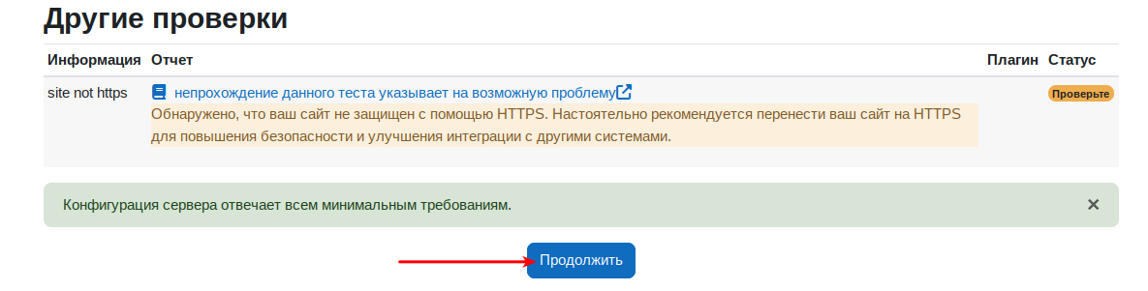  
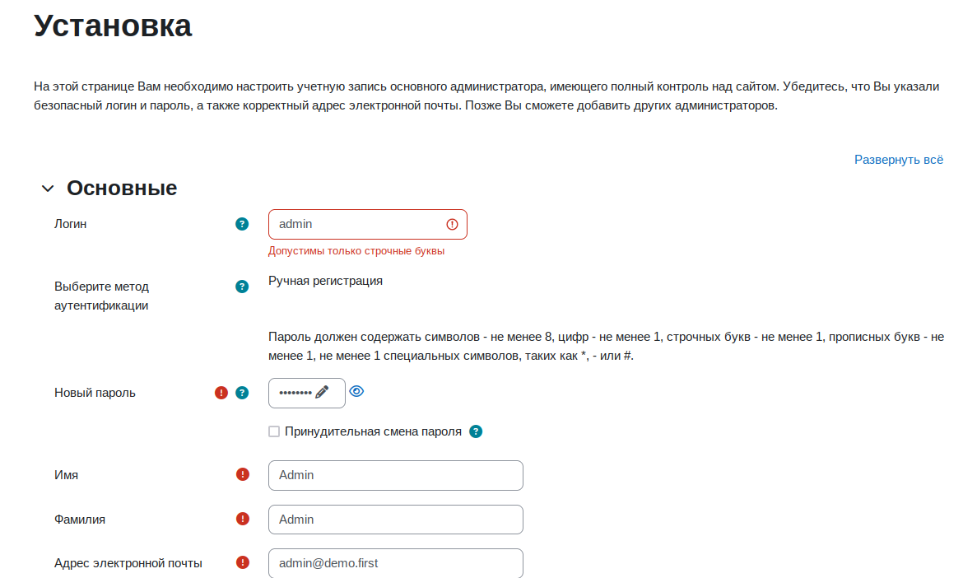  
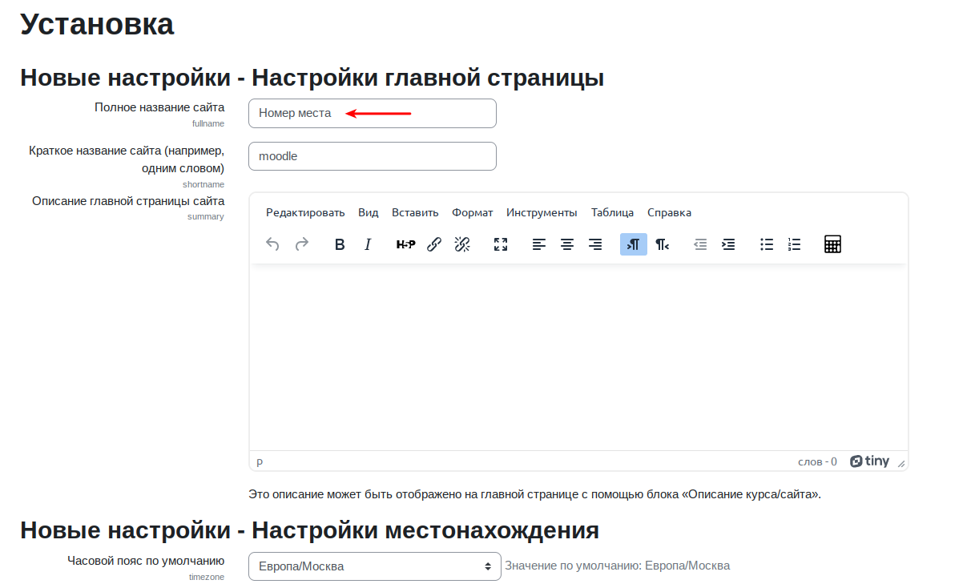  
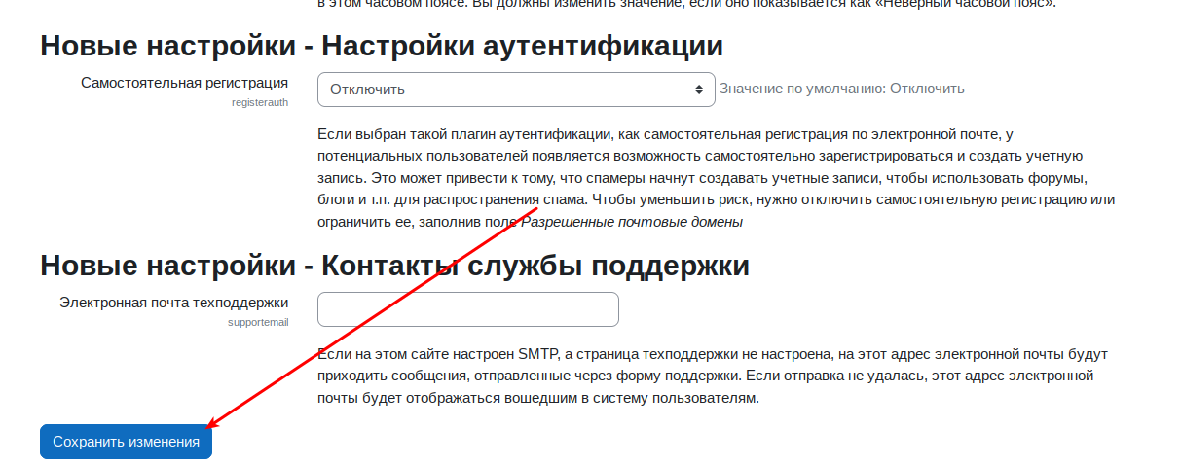  
Создаём группы для пользователей заданных в таблице:  
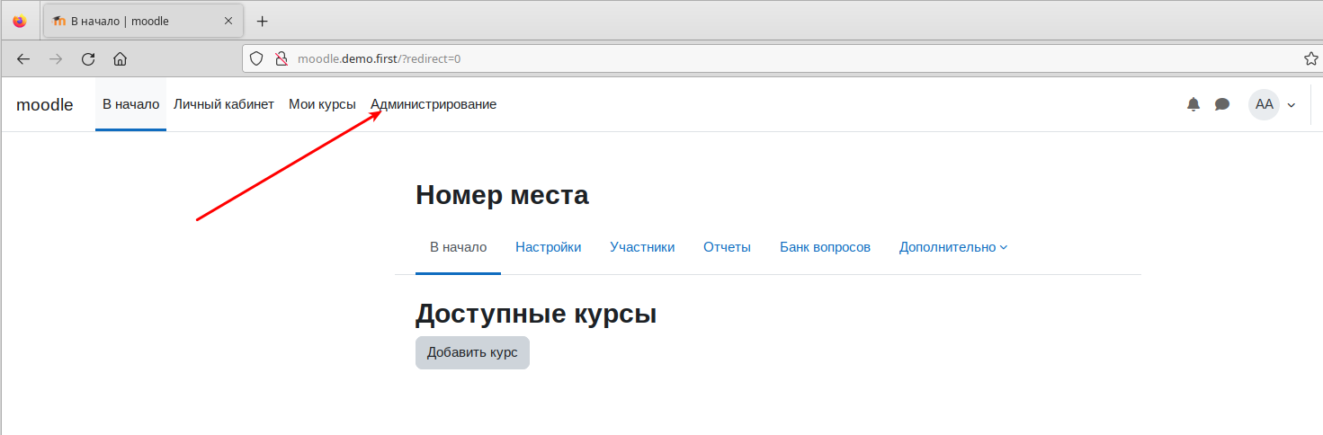  
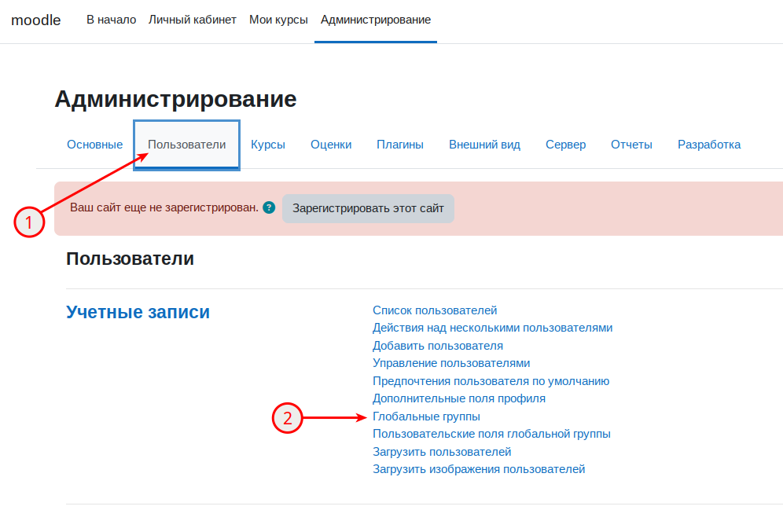  
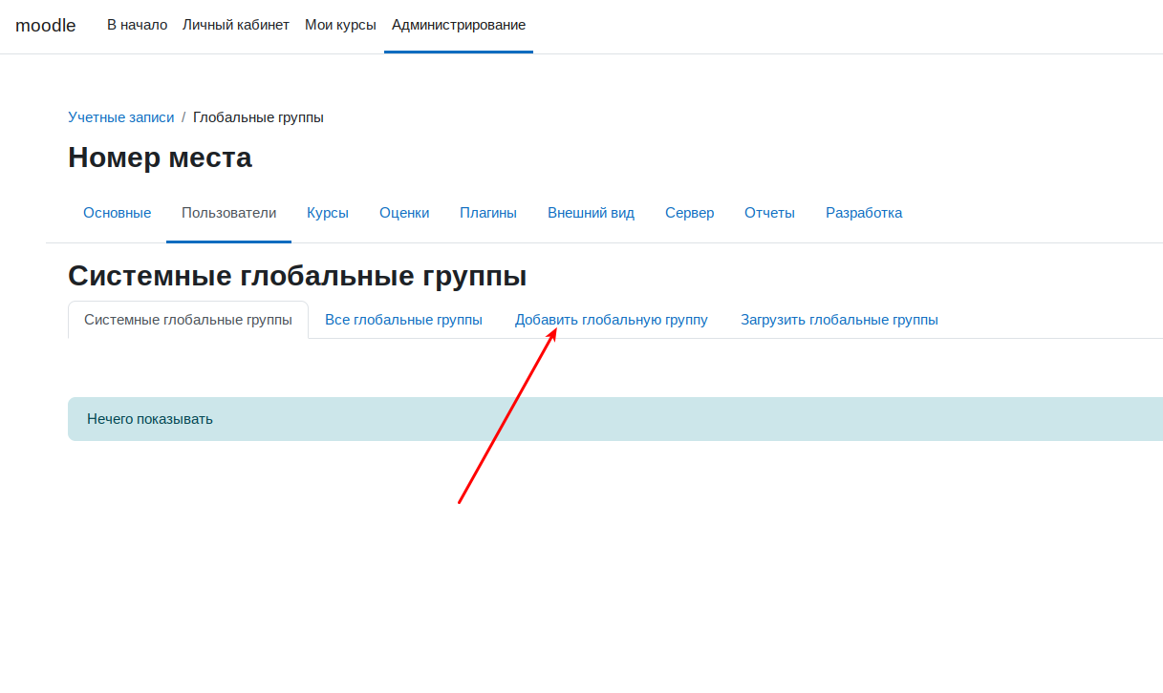  
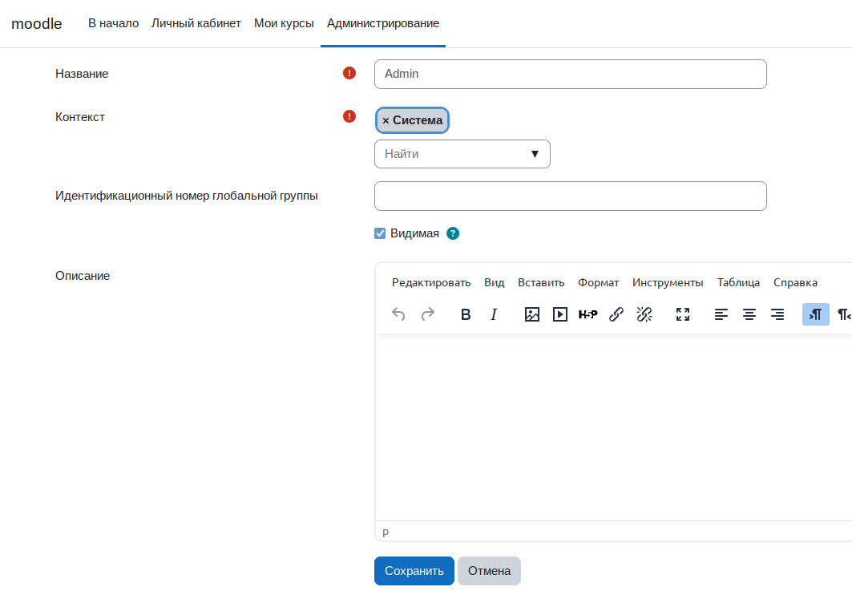  
По аналогии создаём оставшиеся группы  
Проверяем:  
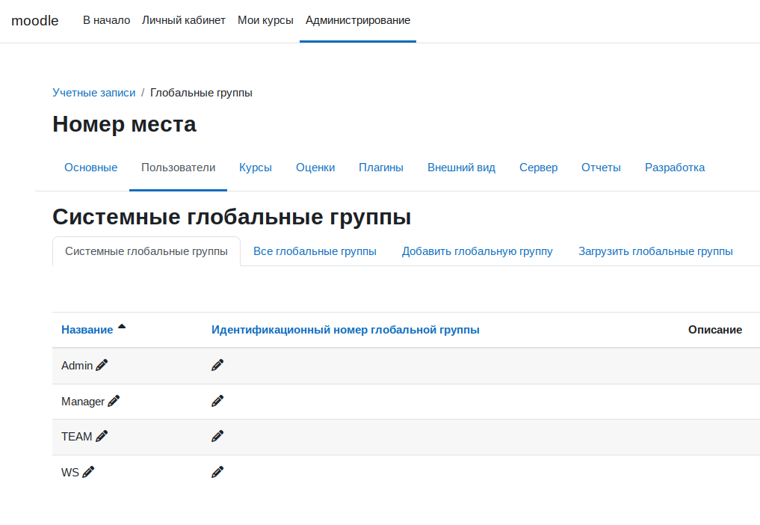  
Создаём пользователей:  
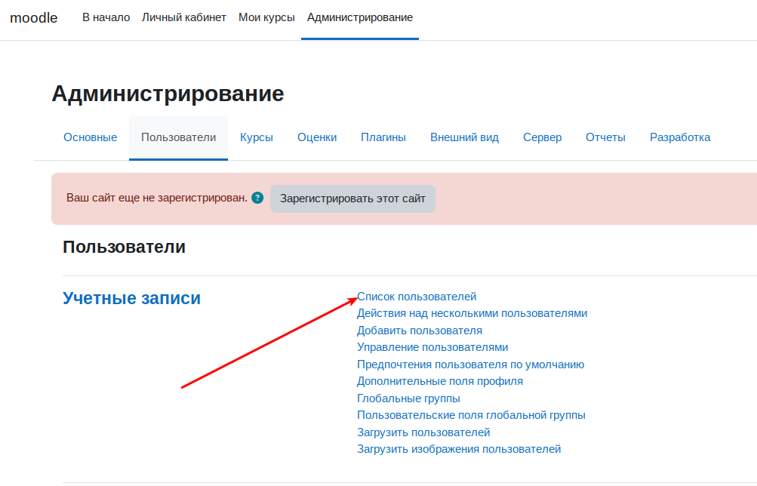  
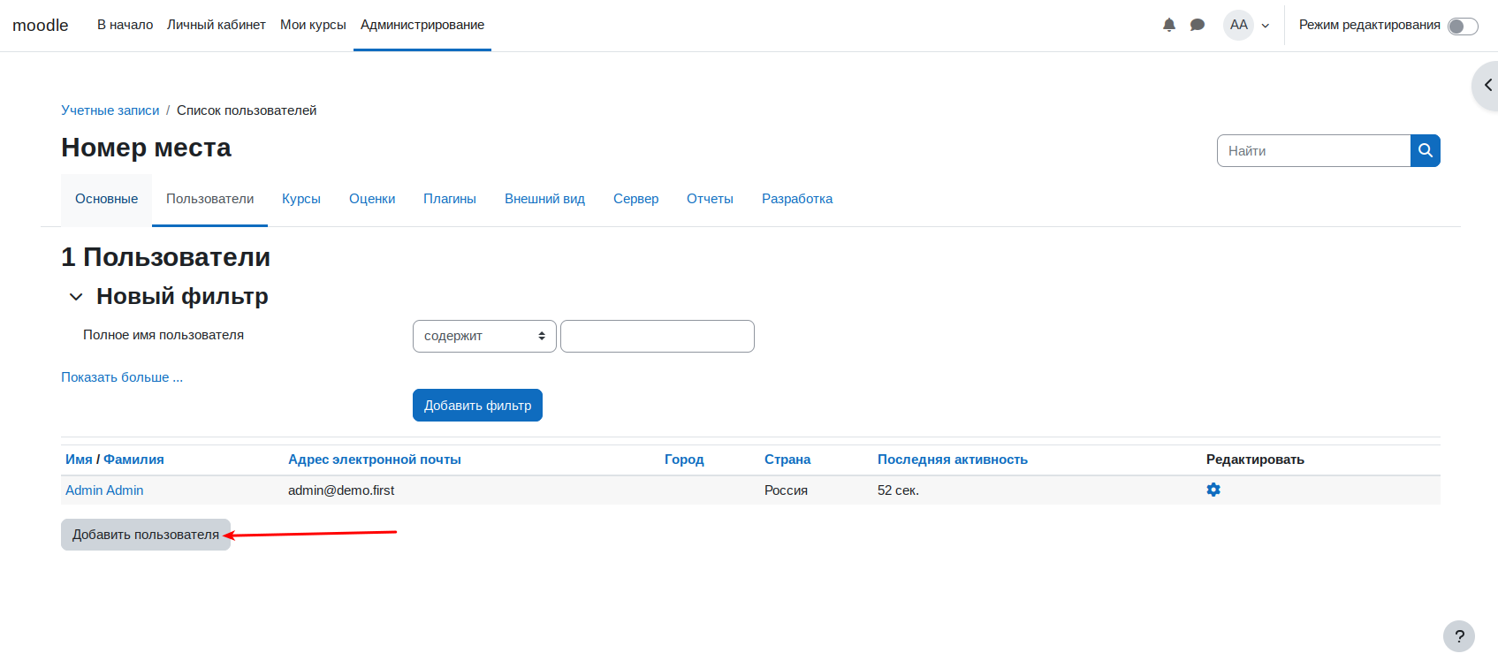  
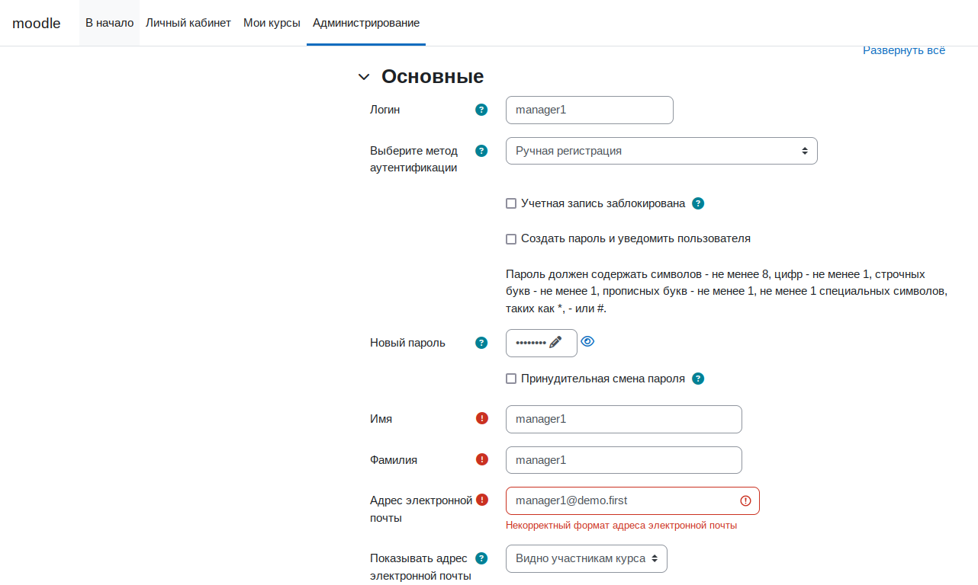  
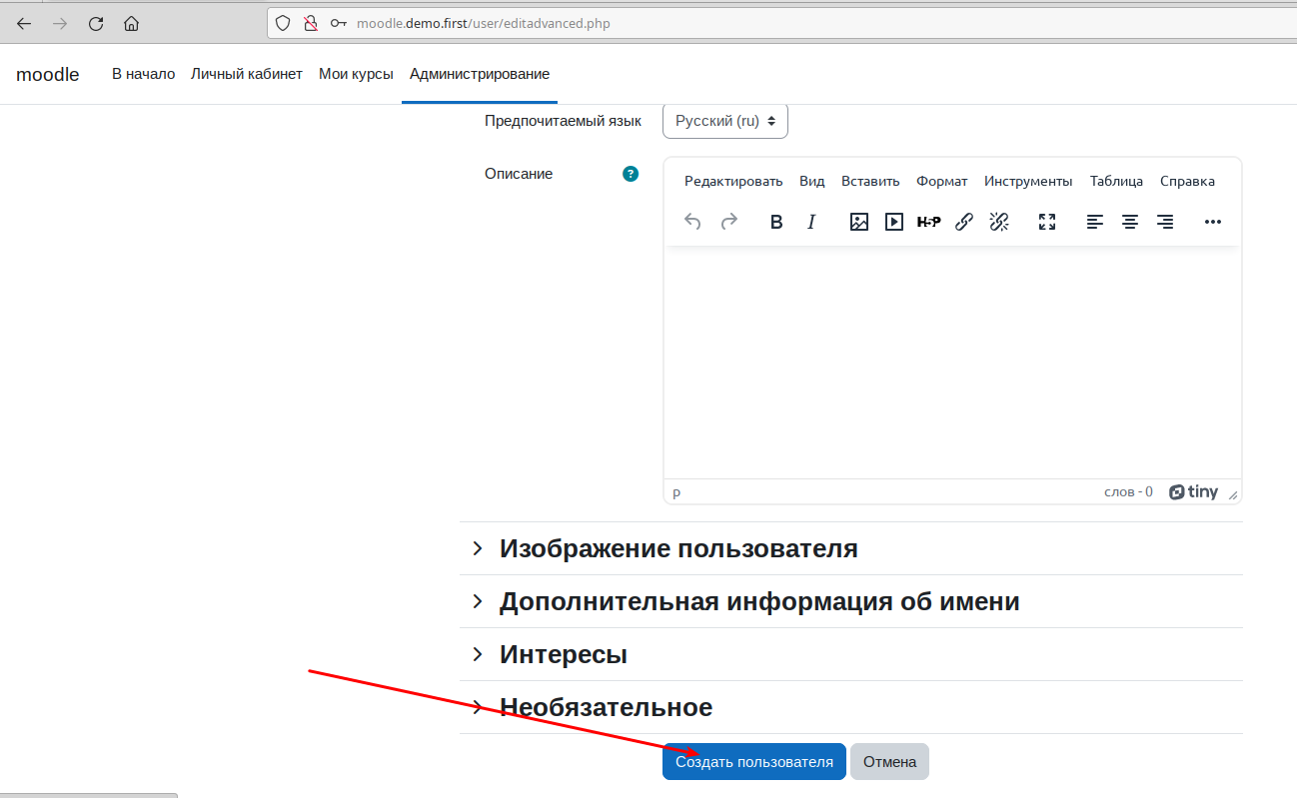  
По аналогии создаём оставшихся пользователей  
Проверяем:  
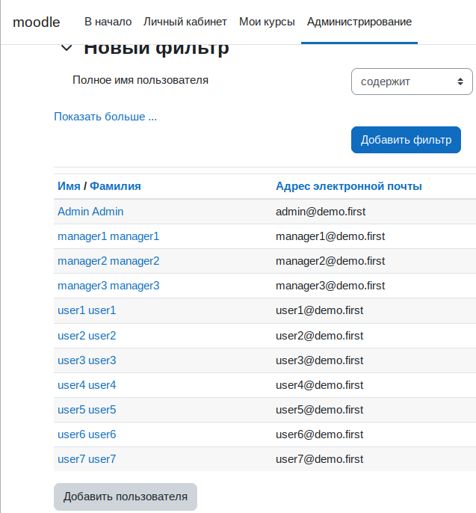  
Добавляем пользователей в соответствующие группы:  
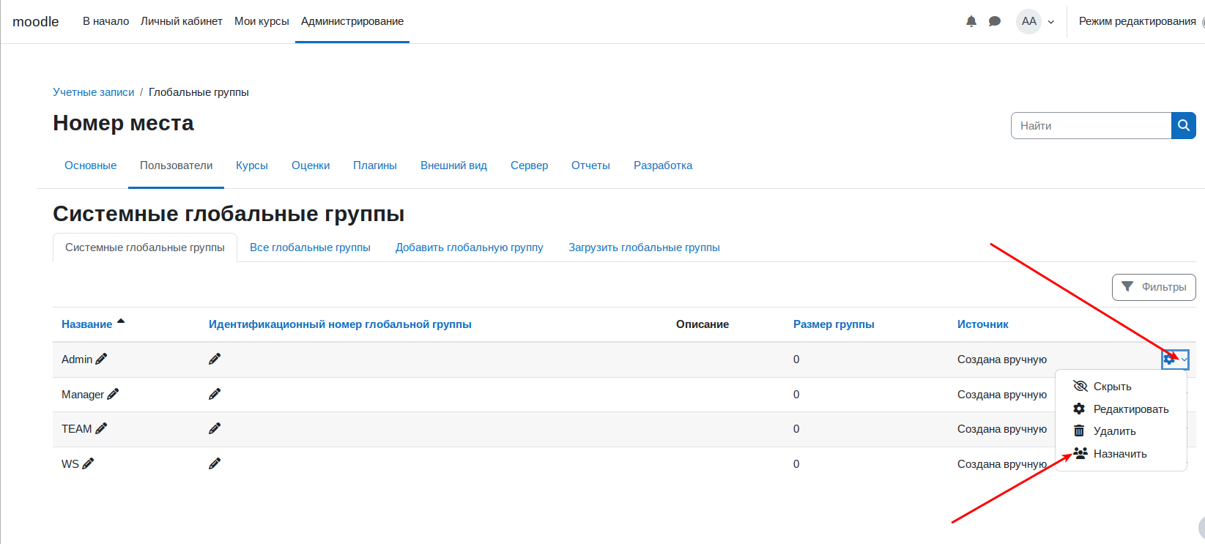  
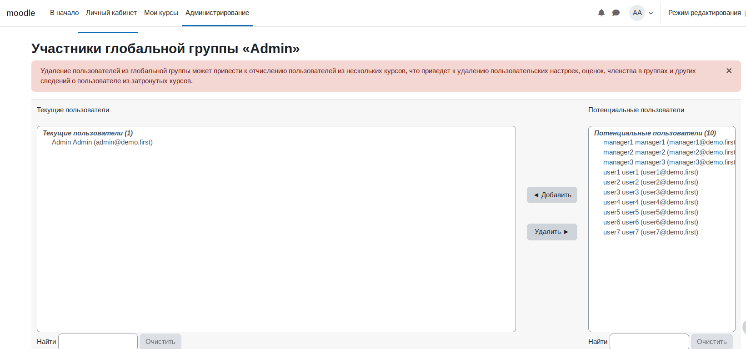  
По аналогии добавляем оставшихся пользователей в группы  
Проверяем:  
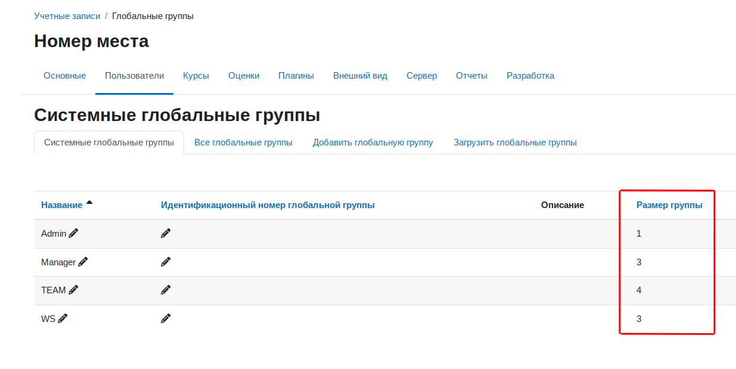

**6. Запустите сервис MediaWiki используя docker на сервере HQ-SRV.**

**a. Установите Docker и Docker Compose.**  
**b. Создайте в домашней директории пользователя файл wiki.yml для приложения MediaWiki:**  
**i. Средствами docker compose должен создаваться стек контейнеров с приложением MediaWiki и базой данных**  
**ii. Используйте два сервиса;**  
**iii. Основной контейнер MediaWiki должен называться wiki и использовать образ mediawiki;**  
**iv. Файл LocalSettings.php с корректными настройками должен находиться в домашней папке пользователя и автоматически монтироваться в образ;**  
**v. Контейнер с базой данных должен называться db и использовать образ mysql;**  
**vi. Он должен создавать базу с названием mediawiki, доступную по стандартному порту, для пользователя wiki с паролем DEP@ssw0rd;**  
**vii. База должна храниться в отдельном volume с названием dbvolume.**  
**MediaWiki должна быть доступна извне через порт 8080.**

**HQ-SRV**

Необходимо выключить сервис alterator

systemctl disable --now ahttpd

systemctl disable --now alteratord

Проверяем содержимое файла:

nano ~/wiki.yml

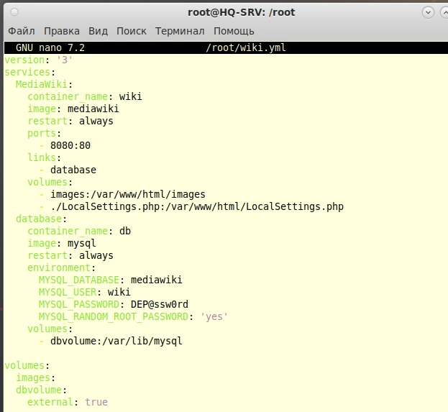

Перезагружаем сервисы docker:

systemctl restart docker

docker start db

docker start wiki

docker ps

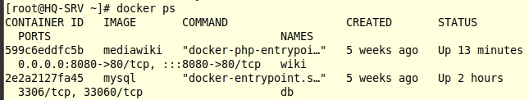  
Проверяем доступность ресурса через браузер:  
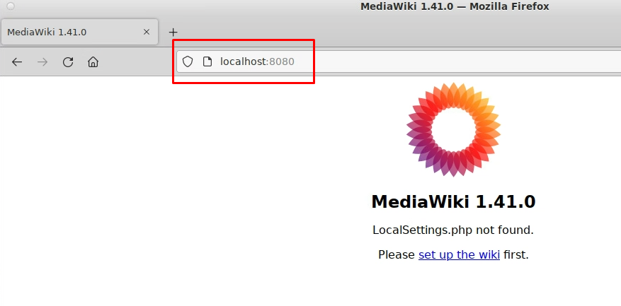

Настроим доступность ресурса извне:

**CLI**

echo 10.0.0.2 mediawiki.demo.first mediawiki >> /etc/hosts

Проверяем доступность:  
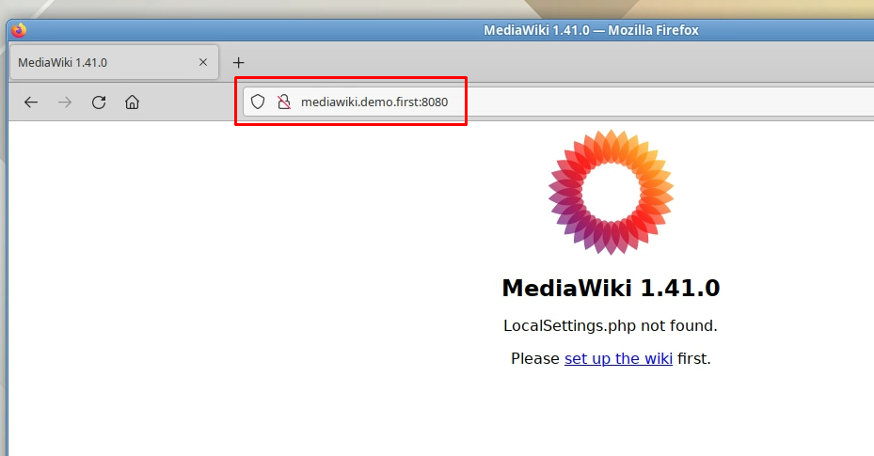  
Производим настройку:

**HQ-SRV**

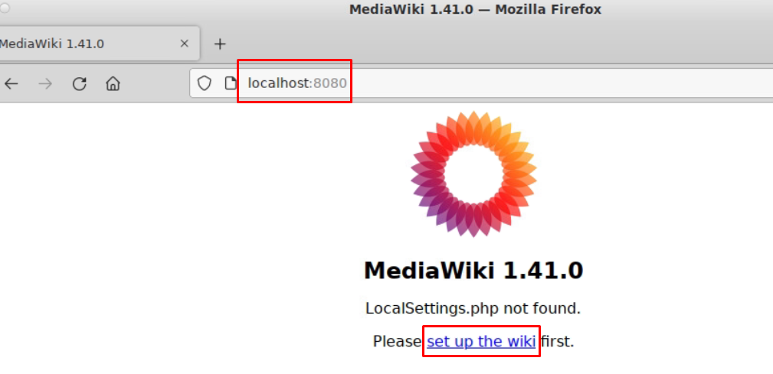  
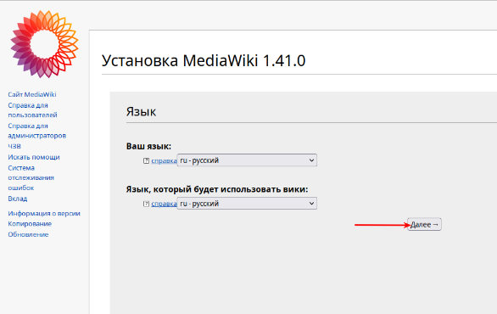  
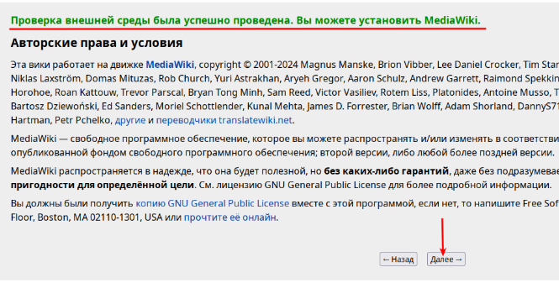  
Пароль от БД: DEP@ssw0rd  
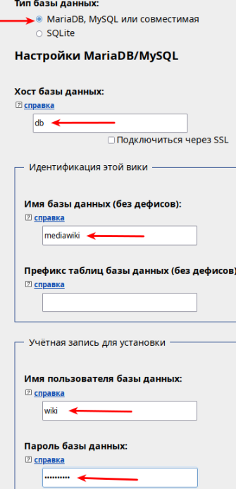  
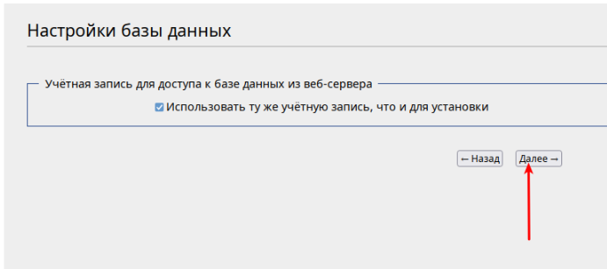  
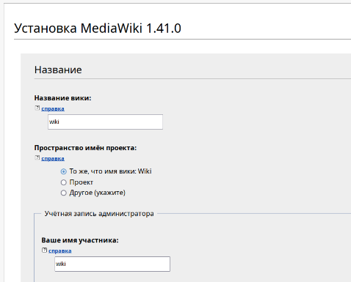  
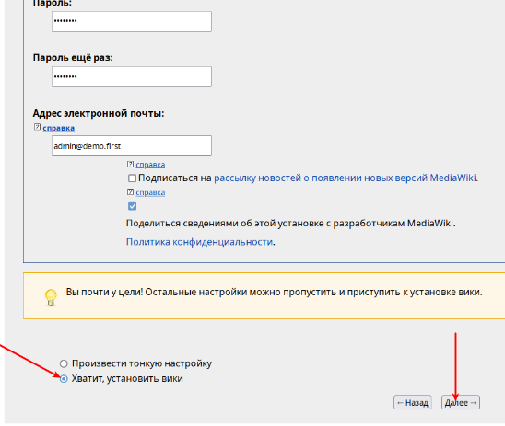  
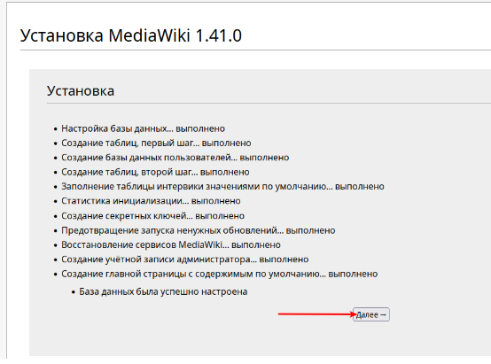  
После настройки, необходимо скачать файл LocalLocalSettings.php  
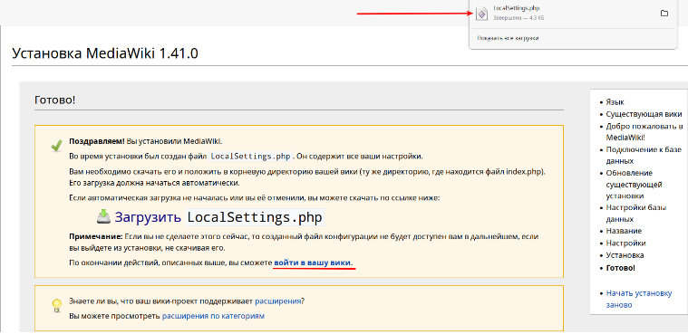  
Переместите скачанный файл в директорию, в которой находится файл wiki.yml

su -

toor

cp /home/user/Загрузки/LocalSettings.php ./

nano ~/wiki.yml

Проверяем, что данная стока не закоментирована (Отсутствует #) 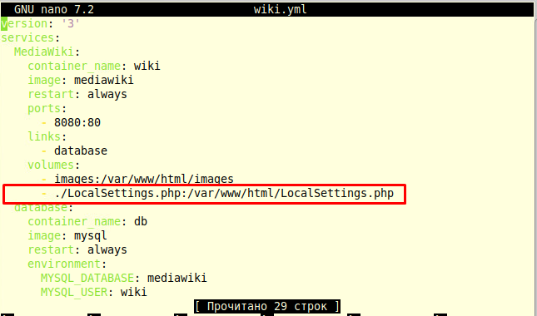

ctrl-x

y

docker-compose -f wiki.yml stop

docker-compose -f wiki.yml up -d

Проверяем доступ к [http://mediawiki.demo.first:8080](http://mediawiki.demo.first:8080/):

**CLI**

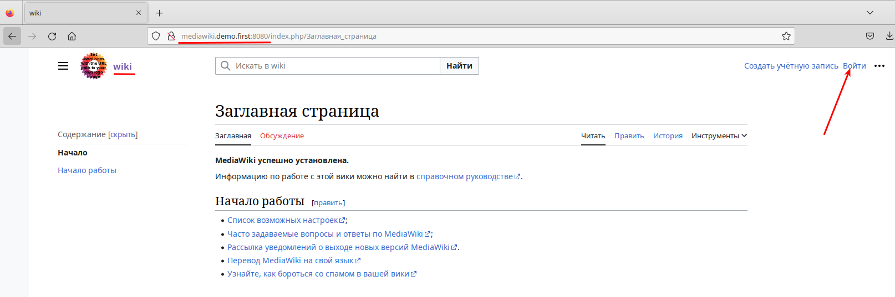  
вход осуществляем из под пользователя **wiki** с паролем **DEP@ssw0rd** : 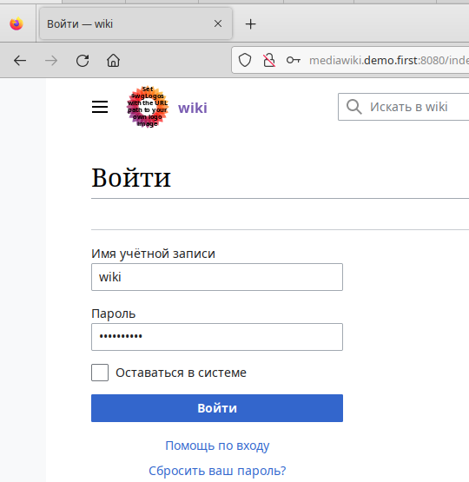  
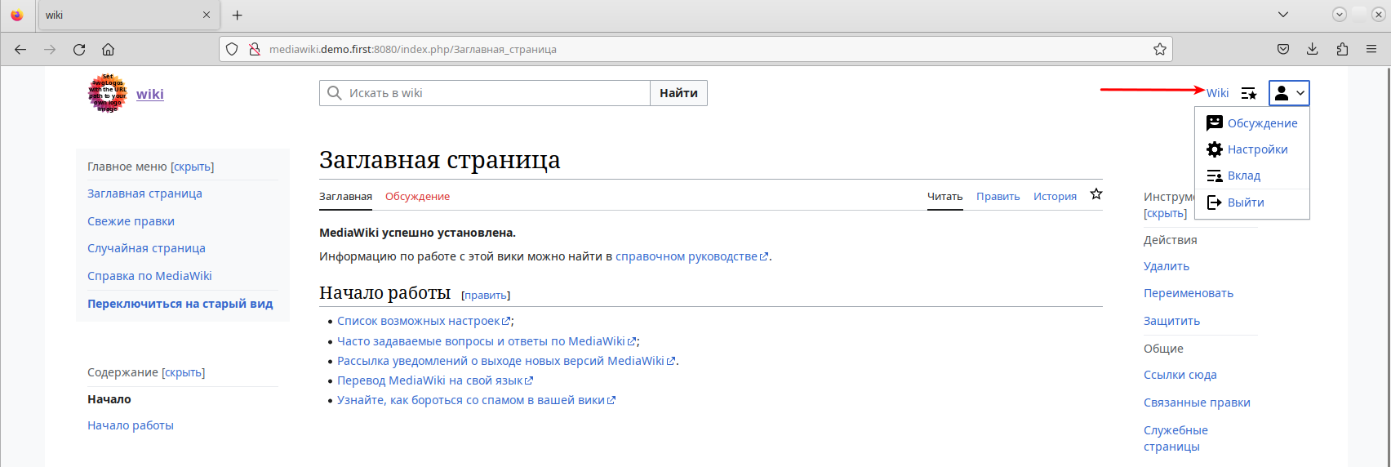

**Under Construction**

**Модуль 3: Эксплуатация объектов сетевой инфраструктуры**

**Задание модуля 3:**

**1. Реализуйте мониторинг по средствам rsyslog на всех Linux хостах.** **a. Составьте отчёт о том, как работает мониторинг**

**2. Выполните настройку центра сертификации на базе HQ-SRV:**  
**a. Выдайте сертификаты для SSH;**  
**b. Выдайте сертификаты для веб серверов;**

**3. Настройте SSH на всех Linux хостах:**  
**a. Banner ( Authorized access only! );**  
**b. Установите запрет на доступ root;**  
**c. Отключите аутентификацию по паролю;**  
**d. Переведите на нестандартный порт;**  
**e. Ограничьте ввод попыток до 4;**  
**f. Отключите пустые пароли;**  
**g. Установите предел времени аутентификации до 5 минут;**  
**h. Установите авторизацию по сертификату выданным HQ-SRV**

Т.к. настройка всех параметров идентична для всех устройств пример будет показан на устройстве **HQ-SRV**. Все настройки заключаются в изменении конфигурационного файла **sshd_config**. Для удобства выполнения пользуйтесь поиском по файлу (ctrl+w)  
**a. Banner ( Authorized access only! );**

nano /etc/openssh/banner

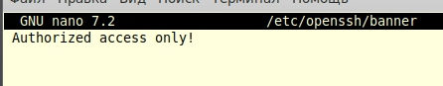

nano /etc/openssh/sshd_config

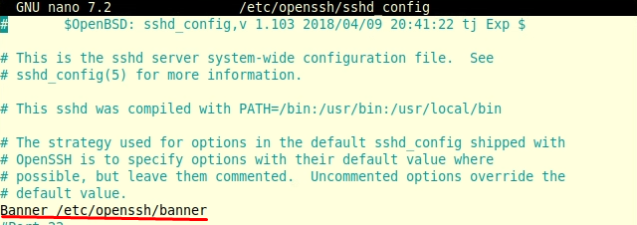  
**b. Установите запрет на доступ root;**  
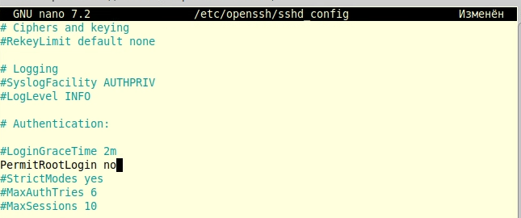  
**c. Отключите аутентификацию по паролю;**  
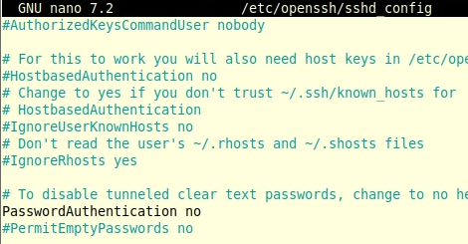  
**d. Переведите на нестандартный порт;**  
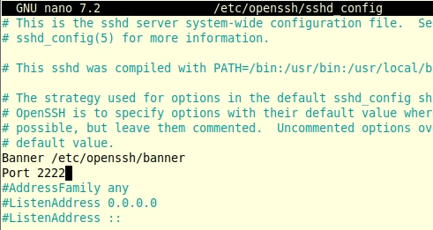  
**e. Ограничьте ввод попыток до 4;**  
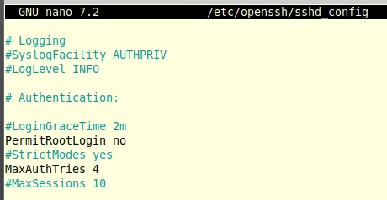  
**f. Отключите пустые пароли;**  
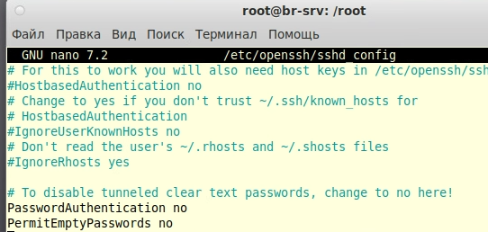  
**g. Установите предел времени аутентификации до 5 минут;**  
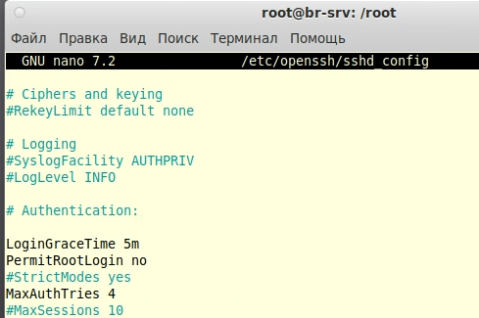  
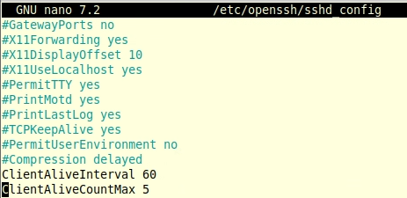  
**h. Установите авторизацию по сертификату выданным HQ-SRV**

**расписать пункт**

1. Настройте виртуальный принтер с помощью **CUPS** для возможности печати документов из Linux-системы на сервере BR-SRV. Предположим, что печать должна осуществляться с устройства **CLI**

**BR-SRV**

Открываем в браузере [**http://localhost:631/admin**](http://localhost:631/admin) : 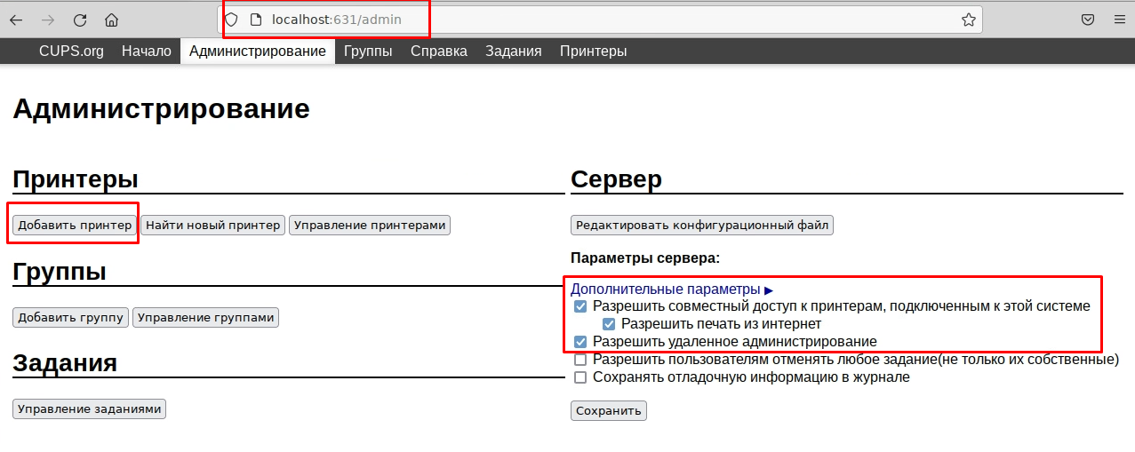  
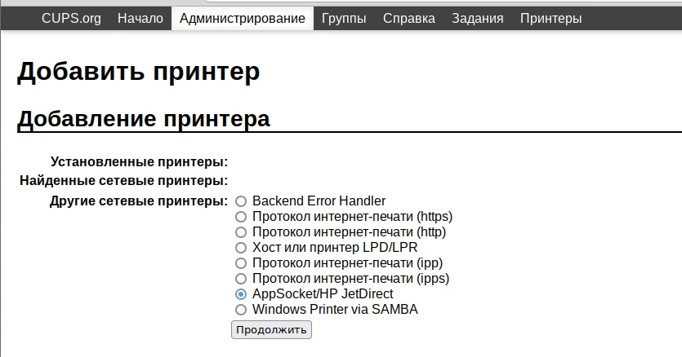  
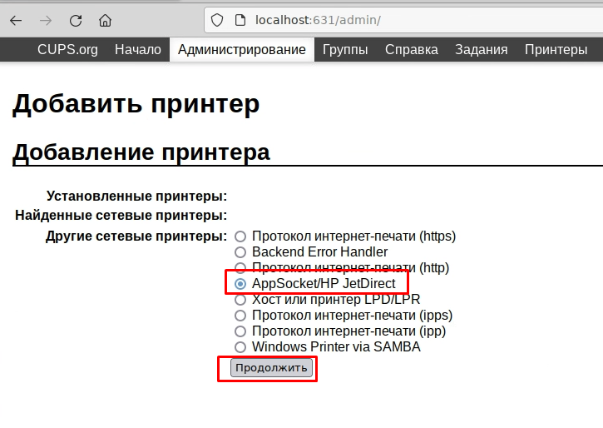  
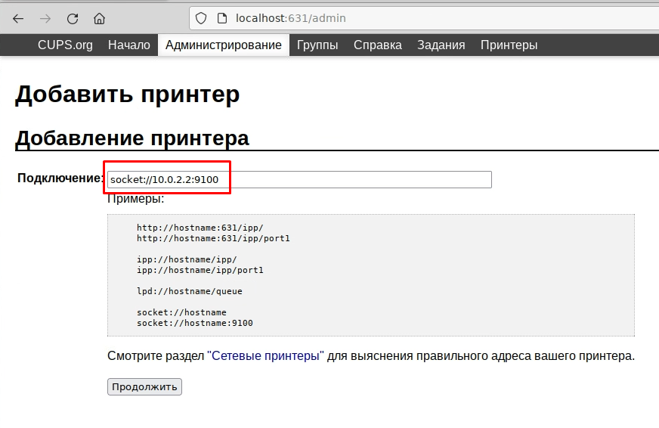  
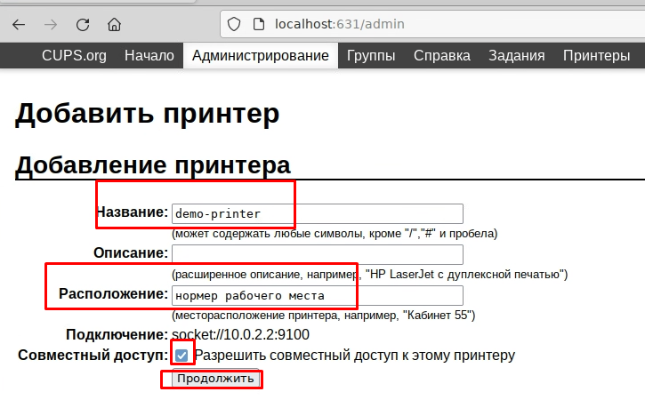  
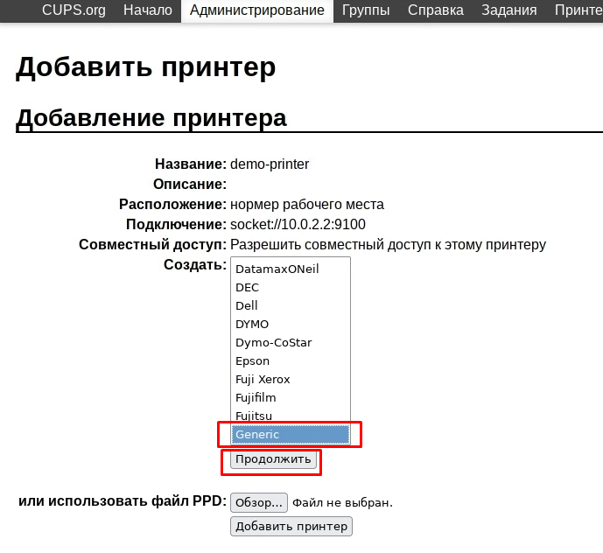  
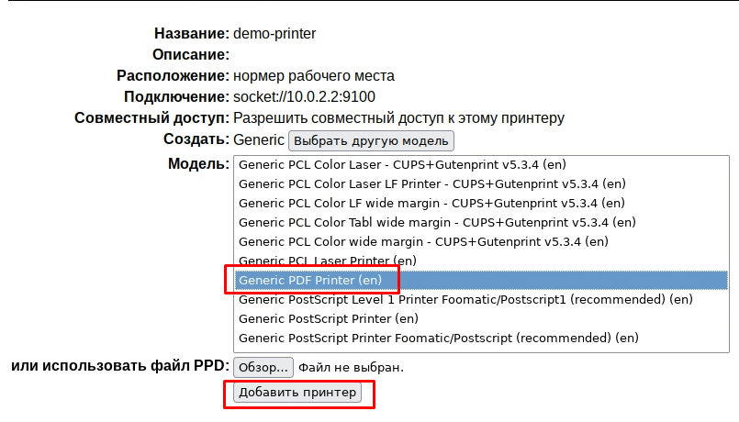  
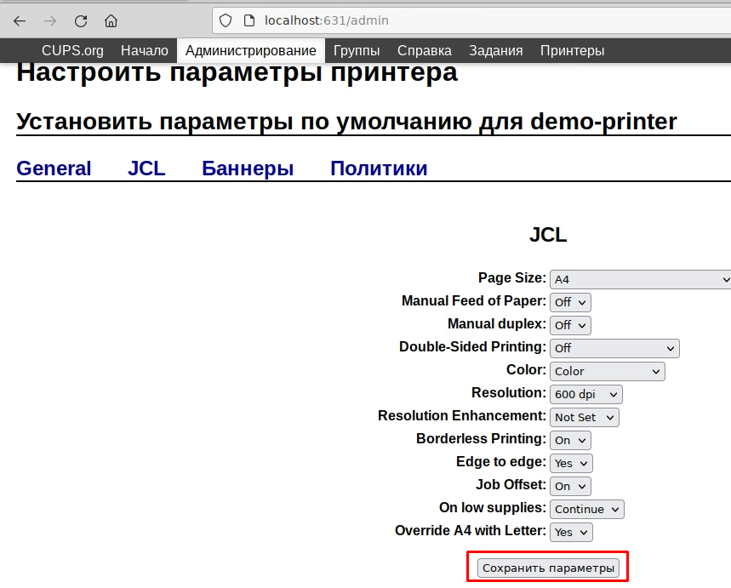  
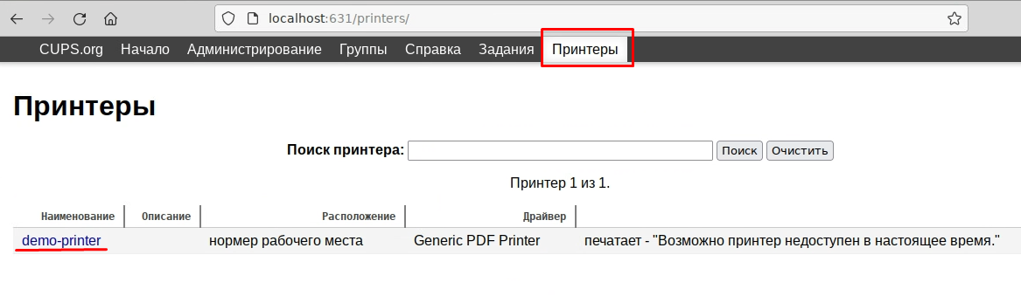

**CLI**

Добавляем принтер:  
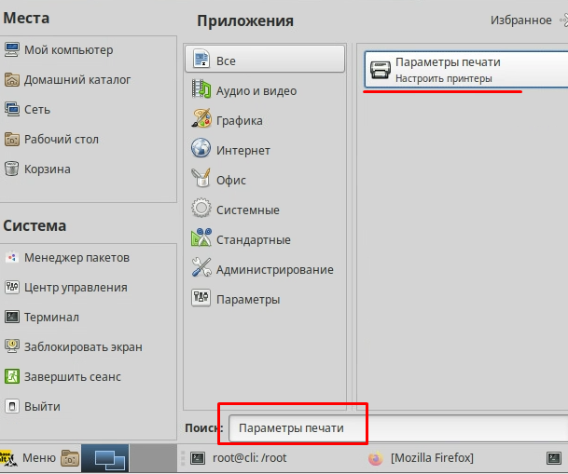  
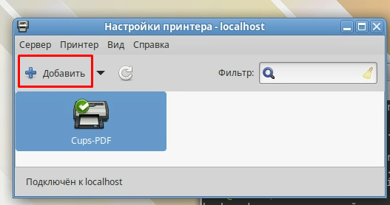  
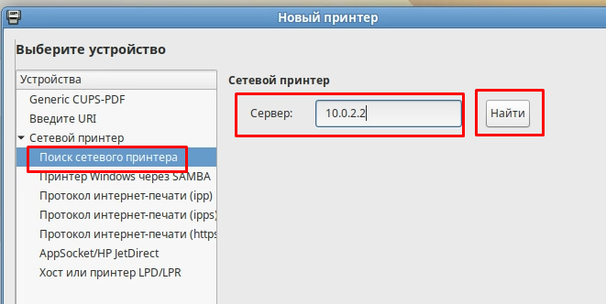  
После поиска появится окно аутентификации, игнорируем его. 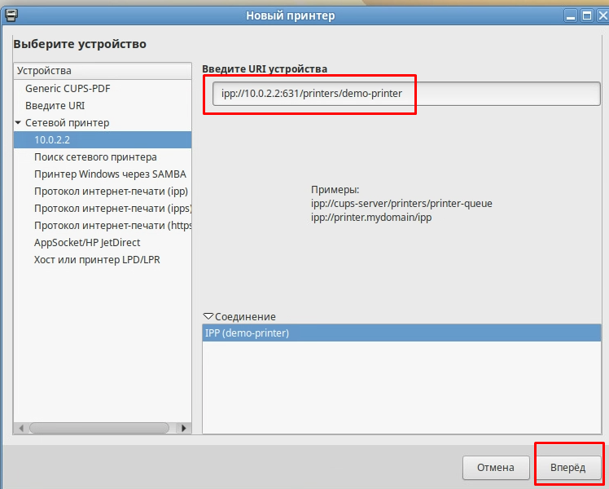  
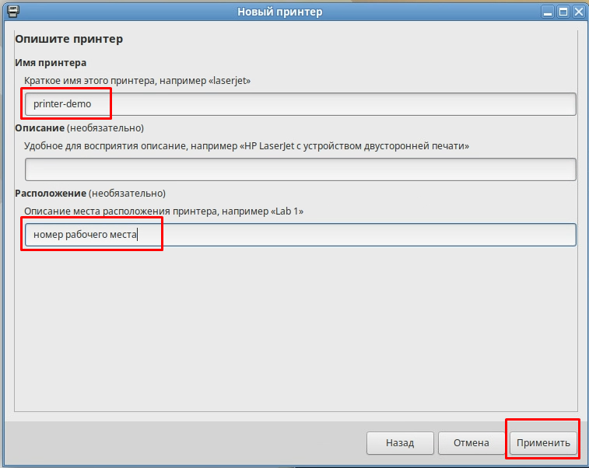  
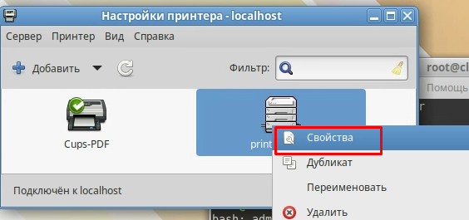  
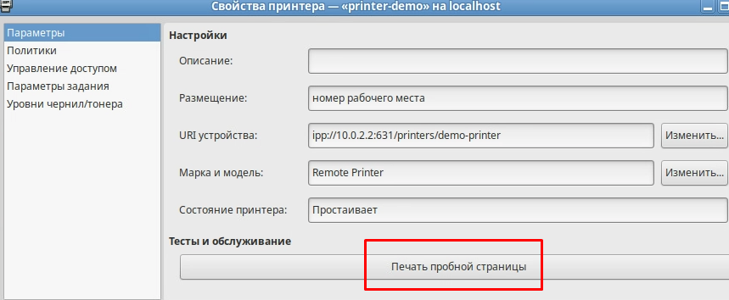

Проверяем результат:

**BR-SRV**

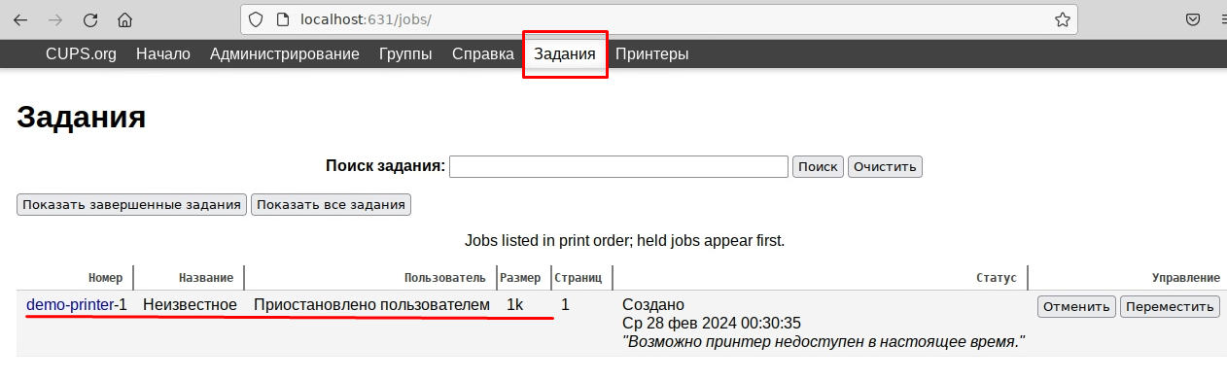

1. Между офисами HQ и BRANCH установите защищенный туннель, позволяющий осуществлять связь между регионами с применением внутренних адресов.

**HQ-R**

nano /etc/strongswan/ipsec.conf

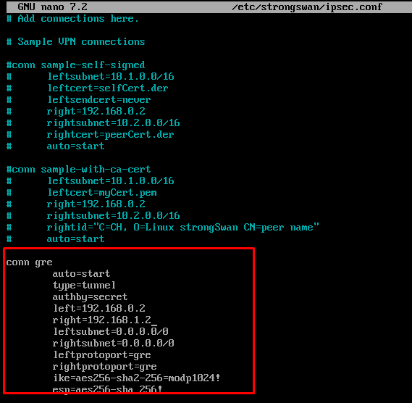  
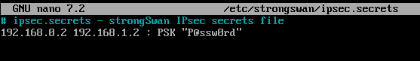

systemctl enable --now ipsec.service

**BR-R**

nano /etc/strongswan/ipsec.conf

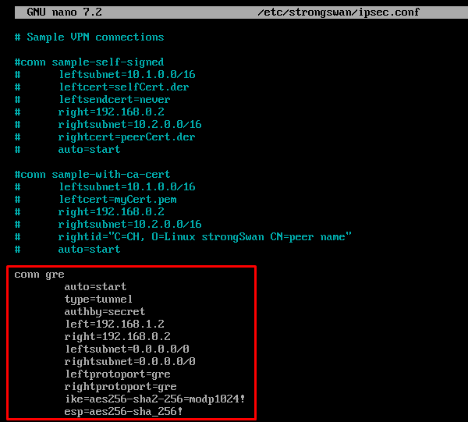  
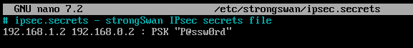

systemctl enable --now ipsec.service

ipsec status

1. Настройте программный RAID 5 из дисков по 1 Гб, которые подключены к машине BR-SRV.

**BR-SRV**

lsblk

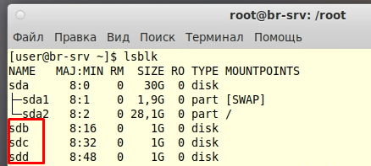

mdadm --create /dev/md0 --level=5 --raid-devices=3 /dev/sdb /dev/sdc /dev/sdd

watch cat /proc/mdstat

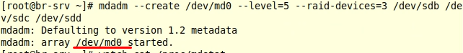

mkfs.ext4 /dev/md0

mkdir /mnt/raid5

mount /dev/md0 /mnt/raid5

nano /etc/fstab

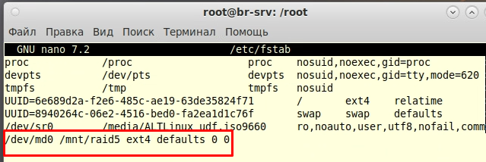

Проверяем работоспособность:  
